3. Αρχές της Μηχανικής των Ρευστών
3.1 Εισαγωγή
3.2 Ορισμοί και Ιδιότητες
3.3 Δυνάμεις στα υγρά
3.4 Υδροστατική
3.5 Δυναμική των Υγρών
.....3.5.1 Επιτάχυνση του υγρού
.....3.5.2 Η εξίσωση Bernoulli
.....3.5.3 Εφαρμογές της εξίσωσης Bernoulli
3.6 Απώλειες ενέργειας
.....3.6.1 Συντελεστής τριβής
3.7 Στρωτές και τυρβώδεις ροές
.....3.7.1 Στρωτή ροή σε σωλήνα
.....3.7.2 Τυρβώδης ροή σε σωλήνα
3.8 Συμπερασματικές επισημάνσεις
3.9 Κύρια σημεία
3.11 Συνιστώμενη βιβλιογραφία
3.12 Περαιτέρω διερεύνηση
Ερωτήσεις ανασκόπησης

3.1 Εισαγωγή

Η υδρολογία πραγματεύεται την εμφάνιση και την κίνηση του νερού πάνω και κάτω από την επιφάνεια της γης. Το νερό κινείται, ή ρέει, ανταποκρινόμενο σε δυνάμεις όπως η βαρύτητα και η πίεση, που δρουν πάνω και κάτω από το έδαφος. Από την θεώρηση των δυνάμεων που προκαλούν την κίνηση του νερού και από την ανταπόκριση του νερού σε αυτές τις δυνάμεις μπορούν να βγούνε πολλά συμπεράσματα. Η μελέτη των φυσικών διεργασιών που κυβερνούν την κίνηση των υγρών ονομάζεται δυναμική των ρευστών. Η ροή του νερού στα υδατορεύματα και στους υπόγειους υδροφορείς, η διήθηση της βροχής στο έδαφος, η εξάτμιση, ο σχεδιασμός αντιπλημμυρικών έργων και η μεταφορά των ρυπαντών στο υπόγειο νερό είναι μόνο κάποια από τα προβλήματα που μελετούν οι υδρολόγοι, μελέτη που βασίζεται στην γνώση της μηχανικής των ρευστών. Στην υδρολογία, προφανώς, προσπαθούμε κυρίως να κατανοήσουμε την συμπεριφορά του νερού, αλλά οι αρχές που αναπτύσσονται σε αυτό το κεφάλαιο εφαρμόζουν σε μια ευρύτερη κατηγορία ρευστών.
Σε αυτό το κεφάλαιο επεκτείνουμε τις ιδέες της ισορροπίας των δυνάμεων και του δεύτερου νόμου του Νεύτωνα (η δύναμη ισούται με μάζα επί επιτάχυνση), οικείες από την βασική μηχανική του στερεού σώματος, στα ρευστά και ειδικά στο νερό. Οι δυνάμεις που προκαλούν την κίνηση του νερού είναι η βαρύτητα, οι διαφορές πίεσης και οι επιφανειακές τάσεις. Σε αυτό το κεφάλαιο αναλύουμε απλές περιπτώσεις όπως η ροή διαμέσου ενός σωλήνα ή μιας μάνικας, αλλά οι ίδιες αρχές εφαρμόζουν στη ροή στα υδατορεύματα καθώς και στη ροή διαμέσου του χώματος και των βράχων. Αυτές οι εφαρμογές εξετάζονται σε κατοπινά κεφάλαια. Οι βασικές αρχές που αναπτύσσονται εδώ επίσης εφαρμόζουν στην ροή της λάβας, του αέρα, των παγετώνων και του μανδύα της γης. Όλα τα παραπάνω είναι ρευστά με την αυστηρή έννοια του όρου, αλλά διαφέρουν κατά πολύ στην συνεκτικότητά τους. Η συνεκτικότητα της λάβας είναι σχεδόν ένα δισεκατομμύριο φορές μεγαλύτερη από αυτή του αέρα. Θα διαπιστώσουμε ότι η συνεκτικότητα του υγρού παίζει σημαντικό ρόλο στην κίνησή του. Τις ροές στις οποίες επικρατεί η συνεκτικότητα τις ονομάζουμε στρωτές ροές ενώ οι ροές όπου η συνεκτικότητα είναι αμελητέα είναι συχνά τυρβώδεις. Η ροή του υπόγειου νερού είναι κυρίως στρωτή ενώ οι επιφανειακές ροές είναι συνήθως τυρβώδεις.

3.2 Ορισμοί και Ιδιότητες

Ταξινομούμε συνήθως την ύλη σε στερεά, υγρή ή αέρια βασιζόμενοι σε μακροσκοπικές ιδιότητες. Μερικοί τυπικοί ορισμοί βασίζονται στις διαφορές που εύκολα διαπιστώνονται ανάμεσα στους τρεις αυτούς τύπους: Ένα αέριο παίρνει το σχήμα και καταλαμβάνει τον όγκο του δοχείου που περιέχεται, το υγρό παίρνει το σχήμα του δοχείου αλλά διατηρεί τον ορισμένο όγκο του ενώ το στερεό διατηρεί αναλλοίωτα το σχήμα και τον όγκο του. Τα υγρά και τα αέρια καλούνται ρευστά.
Για την περιγραφή της κίνησης του ρευστού χρειαζόμαστε ένα πιο θεμελιώδη ορισμό του ρευστού. Η λέξη fluid (ρευστό) προέρχεται από το λατινικό fluere (to flow) και ένας πιθανός ορισμός ενός λεξικού μπορεί να είναι "μια ουσία ικανή να ρέει". Η επιστημονική χρήση του όρου δεν είναι πολύ διαφορετική: Το ρευστό είναι μια ουσία που διαρκώς παραμορφώνεται κάτω από την επίδραση μιας διατμητικής τάσης. Η διατμητική τάση είναι μια εφαπτομενική δύναμη που ασκείται στην επιφάνεια ενός υλικού. Για παράδειγμα, το νερό σε μια λακούβα θα διαταραχτεί από έναν άνεμο που ασκεί εφαπτομενική τάση στην επιφάνεια του.
Ό παραπάνω ορισμός ισχύει για κάθε ρευστό. Ωστόσο, ο ρυθμός με τον οποίο παραμορφώνεται εξαρτάται από τη φύση του ίδιου του ρευστού. Η ιδιότητα ενός ρευστού να ανθίσταται στην κίνηση όταν εφαρμόζεται πάνω του μια διατμητική τάση ονομάζεται συνεκτικότητα ή ιξώδες. Η συνεκτικότητα του μελιού είναι μεγαλύτερη από αυτή του νερού, και αυτή του νερού μεγαλύτερη από αυτή του αέρα. Αυτή η καθημερινή αντίληψη της συνεκτικότητας συμφωνεί με την επιστημονική της έννοια. Για να σχηματίσουμε έναν ακριβή ορισμό της συνεκτικότητας θα κάνουμε ένα απλό νοητό πείραμα. Φανταστείτε ένα αρκετά φαρδύ (εμβαδό= A) και λεπτό φύλλο υλικού να επιπλέει πάνω στην επιφάνεια ενός ρευστού με πολύ μικρό βάθος (βάθος = d). Υποθέστε ότι αυτό το υλικό σύρεται πάνω στην επιφάνεια του υγρού (με δύναμη = F). Το πείραμα θα γίνει περισσότερο χειροπιαστό εάν σκεφτούμε ότι δένουμε ένα τετράγωνο φύλλο Styrofoam με διαστάσεις 2 μέτρων από την άκρη του με ένα σχοινί το οποίο επιπλέει πάνω σε ακίνητο νερό βάθους 20 mm και κατόπιν τραβάμε το σκοινί αναγκάζοντας το φύλλο να κινηθεί εφαπτομενικά (παράλληλα στην επιφάνεια του νερού) και κατά μήκος της επιφάνειας του νερού. Θα διαπιστώσουμε ότι το υγρό που συνορεύει με τον πυθμένα έχει "κολλήσει" στον πυθμένα και δεν κινείται, ενώ το νερό που βρίσκεται κάτω από την επιφάνεια του επιπλέοντος υλικού κινείται με την ίδια ταχύτητα με αυτό, ας την πούμε u_{plate} (Σχέδιο 3.1). Μετά από λίγο θα διαπιστώσουμε ότι η ταχύτητα του νερού ανάμεσα στο φύλλο και τον πυθμένα του δοχείου θα είναι ανάλογη με τη θέση πάνω από τον πυθμένα: για παράδειγμα, σε ύψος d/2 μονάδων -στο μέσον ανάμεσα σε επιφάνεια και πυθμένα- η ταχύτητα θα ισούται με u_{plate}/2. Θα βρούμε ότι η δύναμη που εφαρμόζουμε διαιρούμενη με την επιφάνεια του φύλλου είναι ανάλογη με την ταχύτητα στην επιφάνεια u_{plate} διαιρούμενη με το βάθος d της ροής.
(3.1) 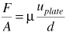
Η σταθερά της αναλογίας , μ, είναι η συνεκτικότητα του υγρού.
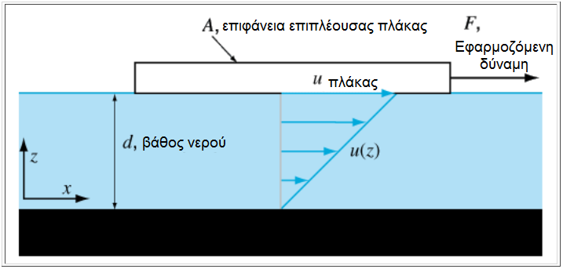
Σχέδιο 1 Σχηματικό διάγραμμα του νοητού πειράματος για τον προσδιορισμό της συνεκτικότητας του νερού. Η συνεκτικότητα δίνεται σαν λόγος της εφαρμοζόμενης δύναμης ανά μονάδα επιφάνειας προς την κλίση του προφίλ της ταχύτητας.
Η εξίσωση (3.1) είναι μια ειδική περίπτωση μιας σημαντικής σχέσης για την κατανόηση της ροής του νερού, του αέρα και άλλων ρευστών. Πιο γενικά, το F/A είναι η εφαπτομενική δύναμη ανά μονάδα επιφάνειας (διατμητική τάση) που δρα στην επιφάνεια του νερού και το u_{plate} /d είναι η κλίση της καμπύλης (ευθείας στην περίπτωσή μας) που συνδέει την ταχύτητα της ροής με το ύψος πάνω από τον πυθμένα. Μια καμπύλη που συνδέει την ταχύτητα με την απόσταση πάνω από τον πυθμένα αποκαλείται προφίλ ταχυτήτων: η κλίση μιας τέτοιας ευθείας λέγεται κλίση της ταχύτητας. Μπορούμε να ξαναγράψουμε την εξίσωση (3.1) για να συνδέσουμε την διατμητική τάση με την κλίση της ταχύτητας:
(3.2) 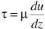
όπου τ = διατμητική τάση [M L⁻¹ T⁻²]; du/dz = βαθμίδα της ταχύτητας [T⁻¹]; u = ταχύτητα στην x-διεύθυνση [L T⁻¹]; και μ = συνεκτικότητα [M L⁻¹ T⁻¹]. (Σημειώστε ότι ισοδύναμες διαστάσεις για την συνεκτικότητα είναι [F L⁻² T] όπου F είναι δύναμη. Έτσι συχνά η συνεκτικότητα εκφράζεται σε μονάδες pascal·seconds). Η εξίσωση (3.2) είναι γνωστή σαν ο νόμος της διάτμησης του Νεύτωνα και παρέχει έναν ορισμό για την συνεκτικότητα: η συνεκτικότητα ενός υγρού είναι ο λόγος της διατμητικής τάσης σε ένα σημείο προς την κλίση της ταχύτητας σε αυτό το σημείο.
Η φράση "σε κάποιο σημείο" στον πιο πάνω ορισμό απαιτεί περαιτέρω ανάπτυξη. Θέλουμε να χρησιμοποιήσουμε την έννοια του σημείου με την μαθηματική του σημασία γιατί είναι απαραίτητη η χρήση της Ανάλυσης (calculus) για την ποσοτική περιγραφή των ροών. Ωστόσο γνωρίζουμε ότι λόγω της μοριακής φύσης της ύλης, εάν διαλέξουμε κάποιο σημείο τυχαία στο υγρό, αυτό το σημείο μπορεί να είναι εντός ενός ατομικού σωματίδιου του νερού ή εναλλακτικά στον χώρο ανάμεσα στα σωματίδια. Οι "ιδιότητες" του υγρού σε αυτό το σημείο προφανώς εξαρτώνται από τη θέση του σημείου. Αποφεύγουμε αυτά τα προβλήματα με μια προσέγγιση που αναγνωρίζει την διακριτή φύση της ύλης κάνοντας την υπόθεση του συνεχούς μέσου: το υγρό μακροσκοπικά εξιδανικεύεται σαν να είναι συνεχές στο διηνεκές -τα μόρια γίνονται αντιληπτά σαν να είναι "απλωμένα" ή "μοιρασμένα" ώστε να εξαλείφονται οι χώροι ανάμεσα στα ατομικά σωματίδια. Έτσι, θα χρησιμοποιήσουμε την ορολογία "σε ένα σημείο" ώστε να διαθέτουμε τα απαραίτητα μαθηματικά εργαλεία, αλλά ας συγκρατήσουμε ότι το "σημείο" στην πραγματικότητα αναπαριστά μέσες συνθήκες σε ένα μικρό όγκο. Για τους σκοπούς μας αυτή η υπόθεση είναι σωστή. (Υπάρχουν περιπτώσεις αερίων σημαντικές σε άλλους κλάδους της επιστήμης όπου η υπόθεση του συνεχούς μέσου μπορεί να μην είναι αποδεκτή).
Εφόσον γίνει η υπόθεση του συνεχούς μέσου, μπορούμε να ορίσουμε την πυκνότητα του υγρού σε ένα σημείο. Η πυκνότητα είναι απλά η μάζα στη μονάδα του όγκου. Εάν η πυκνότητα μεταβάλλεται στον χώρο τότε ο λόγος μάζας προς όγκο θα μεταβάλλεται με βάση το μέγεθος του δείγματος. Άρα, ο ορισμός της πυκνότητας σε ένα σημείο είναι το όριο του λόγου της μάζας προς τον όγκο, καθώς ο όγκος αυτός γίνεται άπειρα μικρός.
(3.3) 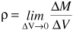
όπου ρ = πυκνότητα [M L⁻³]; M = μάζα του υγρού στον όγκο V [M]; V = όγκος του υγρού [L³]. Οπωσδήποτε, η υπόθεση του συνεχούς μέσου σημαίνει ότι η πυκνότητα "σε ένα σημείο" είναι στην πραγματικότητα η μέση πυκνότητα ενός όγκου που είναι μικρός συγκρινόμενος με την μακροσκοπική κλίμακα της ροής αλλά μεγάλος σε σχέση με τις ενδομοριακές αποστάσεις. Εάν η πυκνότητα ενός υγρού δεν μεταβάλλεται στον χώρο τότε αυτό λέγεται ομογενές. Μια ιδιότητα του υγρού συνδεδεμένη με την πυκνότητα είναι το ειδικό βάρος. Το ειδικό βάρος (γ) του υγρού είναι το βάρος της μονάδας του όγκου και ισούται με το γινόμενο της πυκνότητας επί την επιτάχυνση της βαρύτητας, δηλαδή γ = ρg.
Η συνεκτικότητα του νερού στους 20°C είναι περίπου 1.0 x 10⁻³ pascal·seconds (Pa·s) και η πυκνότητα του νερού σε αυτή τη θερμοκρασία είναι ελαφρά μικρότερη από 1000 kg m⁻³ (or 1.0 g cm⁻³), ένα Pascal είναι 1 Newton m⁻² (δες Παράρτημα 1). Τόσο η συνεκτικότητα όσο και η πυκνότητα εξαρτώνται από την θερμοκρασία. Η συνεκτικότητα μειώνεται καθώς αυξάνει η θερμοκρασία από 1.787x10⁻³ Pa·s στους 0°C σε 0.7975x10⁻³ Pa·s στους 30°C (Πίνακας 3.1), ένα εύρος που περικλείει το μεγαλύτερο μέρος των περιπτώσεων στη φύση. Η πυκνότητα μεταβάλλεται συναρτήσει της θερμοκρασίας με λίγο πιο περίπλοκο τρόπο. Η μέγιστη πυκνότητα του νερού είναι κοντά στους 4°C: η πυκνότητα ελαττώνεται βαθμιαία πάνω και κάτω από αυτή τη θερμοκρασία. Πιο αναλυτικές πληροφορίες για την πυκνότητα και συνεκτικότητα του νερού δίνονται στο Παράρτημα 2.
Θερμοκρασία  Temperature, °C | Συνεκτικότητα  Viscosity, μ, Pa·s | Πυκνότητα  Density, ρ, kg m⁻³
0 | 1.787 ∗10⁻³ | 999.87
5 | 1.519 ∗10⁻³ | 999.99
10 | 1.307 ∗10⁻³ | 999.73
15 | 1.139 ∗10⁻³ | 999.13
20 | 1.002 ∗10⁻³ | 998.23
25 | 8.904 ∗10⁻⁴ | 997.07
30 | 7.975 ∗10⁻⁴ | 995.67
Πίνακας 3.1 Ιδιότητες του νερού συναρτήσεο της θερμοκρασίας.
Θα πρέπει να σημειώσουμε ότι η πυκνότητα εξαρτάται επίσης από την πίεση. Η πίεση θα οριστεί στο επόμενο εδάφιο, αλλά, χοντρικά, είναι η δύναμη στην μονάδα της επιφάνειας που τείνει να συμπιέσει ένα υγρό. Οι τιμές της πυκνότητας που δίνονται στον πίνακα 3.1 είναι για πίεση μίας ατμόσφαιρας. Οι αλλαγές της πυκνότητας που οφείλονται στις αλλαγές της πίεσης συχνά αγνοούνται σαν πολύ μικρές. Ωστόσο, υπάρχουν σημαντικές περιπτώσεις στις επιστήμες του περιβάλλοντος όπου η συμπιεστότητα του νερού δεν μπορεί να αγνοηθεί και έτσι πρέπει να ληφθούν υπ' όψη και οι αλλαγές της πυκνότητας. Αυτές οι περιπτώσεις περιλαμβάνουν τις μεταβολές της πυκνότητας με το βάθος στους ωκεανούς και τις παρεκλίσεις της πίεσης σε βαθείς υδροφορείς.

3.3 Δυνάμεις στα ρευστά

Στη πραγμάτευση της ροής του νερού (ή οποιουδήποτε άλλου ρευστού) είναι απαραίτητο να θεωρήσουμε τις δυνάμεις που δρουν πάνω σε ένα σωματίδιο του νερού. Αυτές οι δυνάμεις διαιρούνται συνήθως σε δύο κατηγορίες, τις σωματικές δυνάμεις και τις επιφανειακές δυνάμεις. Οι σωματικές δυνάμεις είναι αυτές για τις οποίες -για να δράσουν- δεν απαιτείται άμεση επαφή με το υγρό, καθώς δρουν "από απόσταση". Μία τέτοια σωματική δύναμη με σημαντικό ρόλο στα υδρολογικά συστήματα είναι η έλξη της βαρύτητας, το βάρος του νερού. Άλλο παράδειγμα σωματικής δύναμης είναι η ηλεκτρομαγνητική δύναμη. Οι επιφανειακές δυνάμεις είναι αυτές που προκαλούνται από την άμεση επαφή δύο σωματιδίων του νερού μεταξύ τους ή την επαφή σωματιδίων νερού και στερεού. Η εφαπτομενική δύναμη στο νοητικό πείραμα που κάναμε για να ορίσουμε την συνεκτικότητα είναι ένα παράδειγμα μιας επιφανειακής δύναμης -η σύρση του νερού από το υλικό απαιτούσε το φύλλο του υλικού να είναι σε επαφή με την επιφάνεια του νερού. Η κάθετη δύναμη είναι αυτή που η διεύθυνσή της είναι κάθετη στην επιφάνεια που ασκείται.
Αντί να χρησιμοποιούμε τις επιφανειακές δυνάμεις απ' ευθείας, συνήθως χρησιμοποιούμε την έννοια της δύναμης ανά μονάδα επιφάνειας ή την τάση. Υπάρχουν δύο τύπων τάσεις στην μηχανική των ρευστών, οι κάθετες τάσεις και οι επιφανειακές τάσεις. Οι τελευταίες όπως είδαμε καλούνται διατμητικές τάσεις. Οι κάθετες τάσεις όταν εξασκούνται σε ένα υγρό μέσο αναφέρονται σαν πίεση.

3.4 Υδροστατική

Μια ειδική περίπτωση κίνησης υγρού είναι η ακινησία, δηλαδή η περίπτωση της μη κίνησης. Εάν δεν κινείται το υγρό, δεν υπάρχουν διατμητικές δυνάμεις και η μόνη επιφανειακή δύναμη που χρειάζεται να ληφθεί υπόψη είναι η πίεση. Στην πραγματικότητα, για να είναι ακίνητο ένα υγρό δεν πρέπει μόνο να είναι μηδέν οι επιφανειακές δυνάμεις αλλά και η πίεση σε ένα σημείο πρέπει να είναι η ίδια προς όλες τις κατευθύνσεις. Εάν η πίεση σε μια κατεύθυνση ήταν μεγαλύτερη απ' ότι σε μια άλλη, τότε η διαφορά αυτή θα έπρεπε να προκαλούσε την παραμόρφωση ή την κίνηση του νερού. Η ειδική περίπτωση ανυπαρξίας κίνησης έχει σημαντικές εφαρμογές και η μελέτη αυτών των προβλημάτων ονομάζεται υδροστατική.
Η μεταβολή της πίεσης με το βάθος σε ένα στατικό υγρό είναι μια από τις θεμελιώδεις σχέσεις στην μηχανική των ρευστών. Η εξίσωση που περιγράφει την μεταβολή της πίεσης είναι γνωστή σαν υδροστατική εξίσωση. Θα εξάγουμε αυτή την εξίσωση θεωρώντας μια λεπτή 'φέτα' υγρού σε ακινησία και εξετάζοντας τις δυνάμεις που επενεργούν πάνω της (Σχέδιο 3.2). Η φέτα έχει επιφάνεια Α και πάχος Δz. Η προς τα πάνω δύναμη σε αυτή την φέτα pA, οφείλεται στην πίεση στην κάτω πλευρά της φέτας. Υπάρχουν δύο προς τα κάτω δυνάμεις, το ίδιο το βάρος της φέτας και η δύναμη στην πάνω πλευρά της φέτας που οφείλεται στην πίεση. Το βάρος της φέτας δίνεται από το γινόμενο της πυκνότητας επί την επιτάχυνση της βαρύτητας επί τον όγκο της φέτας V = AΔz. Η πίεση στην πάνω πλευρά θα διαφέρει από την πίεση στην κάτω πλευρά της φέτας κατά μια μικρή ποσότητα Δp, έτσι ώστε η προς τα κάτω πίεση στην πάνω πλευρά θα είναι (p + Δp)A. Αφού το υγρό είναι ακίνητο, οι προς τα πάνω δυνάμεις εξισορροπούνται με τις προς τα κάτω, έτσι ώστε:
την οποία μπορούμε να λύσουμε για την μεταβολή στην πίεση Δp από την οροφή στο πυθμένα της φέτας:
ή,
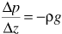
καθώς το πάχος της φέτας γίνεται άπειρα μικρό,
(3.4) 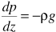
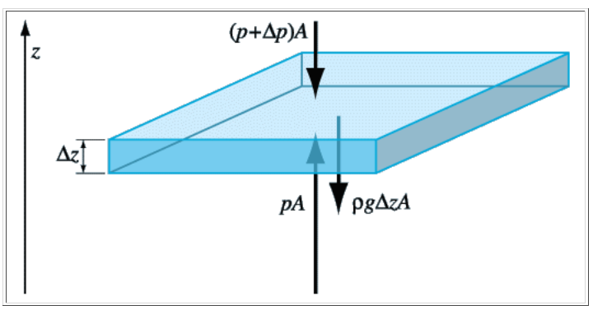
Σχέδιο 2: Μία λεπτή φέτα σε ένα στατικό υγρό. Επειδή το υγρό είναι ακίνητο οι δυνάμεις που σπρώχνουν την φέτα προς τα πάνω εξισορροπούν τις προς τα κάτω δυνάμεις.
Η εξίσωση (3.4) είναι η υδροστατική εξίσωση. Δηλώνει ότι ο ρυθμός της μείωσης της πίεσης με την απόσταση καθώς προχωράμε προς τα πάνω (σχετικά με την βαρύτητα) είναι ρg, η μονάδα βάρους του υγρού. Η πίεση οφείλεται στο βάρος του υπερκείμενου υγρού. Σε πολλές περιπτώσεις όπου το υγρό είναι νερό μπορούμε να θεωρήσουμε την πυκνότητα σταθερή και μπορούμε να ολοκληρώσουμε την εξίσωση (3.4) για να πάρουμε την πίεση σαν συνάρτηση του βάθους. Υποθέστε ότι η φέτα στο Σχέδιο 3.2 είναι σε ένα επίπεδο d μονάδες κάτω από την επιφάνεια του υγρού και ότι z = 0 στην επιφάνεια. Θα ολοκληρώσουμε την εξίσωση από z = −d σε z = 0 , δηλαδή από την φέτα στην επιφάνεια. Αν ξαναγράψουμε την εξίσωση σε διαφορική μορφή,
(3.5)
ολοκληρώνουμε για να πάρουμε:
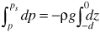
όπου p_{s} είναι η πίεση στην επιφάνεια, συνήθως η πίεση της ατμόσφαιρας. Με ολοκλήρωση,
ή,
(3.6)
Η εξίσωση (3.6) είναι μια μορφή της υδροστατικής εξίσωσης που μπορεί να χρησιμοποιηθεί για να βρεθεί η απόλυτη πίεση σε κάθε σημείο ενός στατικού υγρού. Συνήθως θεωρούμε μηδενική την πίεση στην επιφάνεια, τη λεγόμενη σχετική πίεση (p_{s} = 0) έτσι ώστε στην πραγματικότητα υπολογίζουμε την πίεση σε σχέση με την ατμοσφαιρική. Για να μετατρέψουμε την σχετική πίεση σε απόλυτη πίεση πρέπει να προσθέσουμε σε αυτή την ατμοσφαιρική πίεση. Στην συνέχεια του κειμένου, θα ακολουθήσουμε την σύμβαση ότι η p είναι η σχετική πίεση. Σε αυτή την περίπτωση η εξίσωση (3.6) γίνεται:
(3.7)
Δηλαδή, η πίεση σε ένα ακίνητο υγρό σταθερής πυκνότητας είναι το γινόμενο του μοναδιαίου βάρους του υγρού επί το βάθος. Η πίεση αυξάνει γραμμικά με το βάθος.
Για παράδειγμα, ας υπολογίσουμε την πίεση στον πυθμένα μιας δεξαμενής με τοιχώματα ύψους 1 μέτρου όπως φαίνεται στο Σχέδιο 3.3a. Το μοναδιαίο βάρος του νερού είναι 9.8 kN m⁻³ και το βάθος είναι 1 μέτρο. Άρα η πίεση στον πυθμένα είναι 9.8 kN m⁻² ενώ η πίεση στο μισό μέτρο είναι 4.9 kN m⁻². Η πίεση στα τοιχώματα αυξάνει γραμμικά με το βάθος από την επιφάνεια. Η κατανομή της πίεσης στο τοίχωμα μπορεί να δειχτεί με μια γραμμή σε ένα διάγραμμα (Σχέδιο 3.3b). Η ολική δύναμη στον τοίχο είναι η ολοκλήρωση της πίεσης στην επιφάνεια. Αν θεωρήσουμε λωρίδα στον τοίχο πλάτους 1 μέτρου (κάθετη στο επίπεδο της σελίδας στο Σχέδιο 3.3), η δύναμη που ασκείται στο τοίχωμα δίνεται από:
Δύναμη ανά μέτρο πλάτους =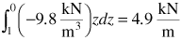
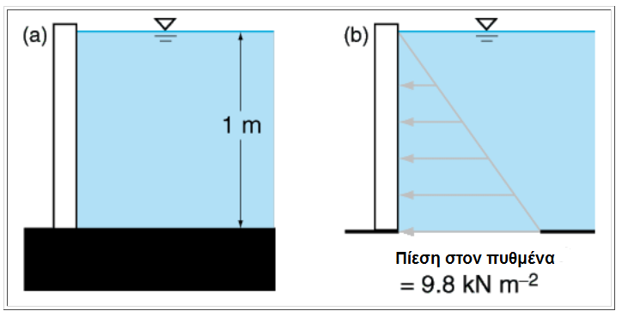
Σχέδιο 3 Η πίεση του νερού σε κατακόρυφο τοίχο (a) αυξάνει γραμμικά με το βάθος με ρυθμό of 9.8 kN m⁻² ανά μέτρο (b).
Η υδροστατική εξίσωση χρησιμεύει ακόμα στην μέτρηση της πίεσης σε ένα υγρό. Μια συσκευή που χρησιμοποιείται για αυτό το σκοπό λέγεται μανόμετρο. Για παράδειγμα θεωρείστε ένα υδραργυρικό μανόμετρο. Ένα άκρο του είναι εκτεθειμένο στο νερό του σωλήνα και το άλλο άκρο του είναι ανοικτό στην ατμόσφαιρα. Ο Υδράργυρος σπρώχνεται γιατί η πίεση στον σωλήνα είναι μεγαλύτερη από την ατμοσφαιρική. Δηλαδή το νερό πιέζει περισσότερο από ότι ο αέρας. Η υδροστατική εξίσωση μας επιτρέπει να υπολογίσουμε την πίεση του νερού στον σωλήνα. Η πίεση στο Β συνδέεται με την πίεση στο Α ως εξής: p_{B} = p_{A} + (ρg)_{Hg}(40 mm). Αν χρησιμοποιήσουμε την σχετική πίεση, p_{A} είναι μηδέν και p_{B} = (133 kN m³)(4x10² m) = 5.3 kN m². Η πίεση στο C είναι ίση με το την πίεση στο B όταν ο υδράργυρος είναι ακίνητος. Η πίεση στον άξονα του σωλήνα (σημείο D) είναι μικρότερη από την πίεση στο C κατά (ρg)(100 mm) ή 9.8 kN m³ 0.1 m ~ 1 kN m². Επομένως, η πίεση στον άξονα του σωλήνα είναι περίπου 4.3 kN m² ή 4.3 kPa.

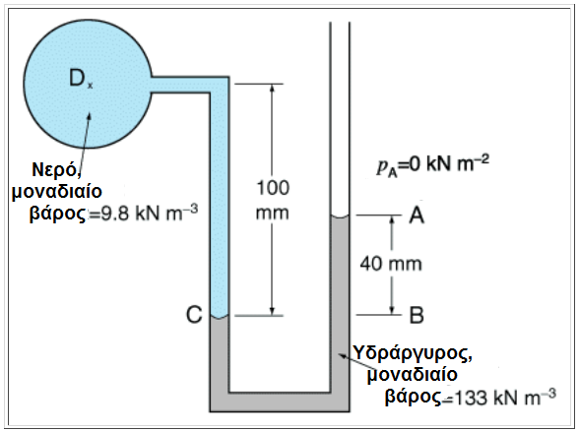
Σχέδιο 4 Μανομετρική μέτρηση της πίεσης σε ένα σωλήνα.

3.5 Δυναμική των ρευστών

Όπως τονίσαμε πρωτύτερα, η περιγραφή της δυναμικής των ρευστών απαιτεί την διευκρίνηση των σχέσεων μεταξύ των δυνάμεων και της επιτάχυνσης. Οι κινήσεις των ρευστών (εκτός της ειδικής περίπτωσης της ακινησίας που συζητήσαμε) περιγράφονται με την χρήση του δεύτερου νόμου του Νεύτωνα, F = ma. Η δύναμη F είναι το άθροισμα όλων των δυνάμεων που προκαλούν την κίνηση του υγρού. Η επιτάχυνση, a, είναι ο ρυθμός μεταβολής της ταχύτητας με τον χρόνο. Σε αυτή την ενότητα θα διερευνήσουμε την φύση της επιτάχυνσης του υγρού. Η επιτάχυνση θα συσχετιστεί με τις εφαρμοζόμενες πάνω στο υγρό δυνάμεις για να εξάγουμε την εξίσωση του Bernoulli, μία από τις θεμελιώδεις εξισώσεις της μηχανικής των ρευστών. Θα εξετάσουμε επίσης διάφορα παραδείγματα εφαρμογών της εξίσωσης του Bernoulli.

3.5.1 Επιτάχυνση του υγρού

Η επιτάχυνση ενός στερεού σώματος όπως ένα αυτοκίνητο μπορεί να βρεθεί μετρώντας την ταχύτητά του σαν συνάρτηση του χρόνου u(t) και υπολογίζοντας a = du/dt. Είναι δύσκολο να κάνει κανείς το ίδιο για να προσδιορίσει την επιτάχυνση ενός υγρού γιατί αυτό δεν κινείται όπως το στερεό, δηλαδή με ενιαία ταχύτητα που μπορεί άμεσα να μετρηθεί. Απεναντίας είναι μια συλλογή από υγρά "σωματίδια", τα οποία δεν κινούνται όλα με την ίδια ταχύτητα. Αντί να επιχειρήσουμε να μετρήσουμε την ταχύτητα ή την επιτάχυνση του κάθε υγρού σωματιδίου καθώς κινείται, για να υπολογίσουμε την επιτάχυνση χρησιμοποιούμε μετρήσεις της ταχύτητας σε σταθερά σημεία.
Η ταχύτητα μιας ροής μπορεί να ποικίλει στον χώρο και τον χρόνο. Η μεταβολή της ταχύτητας με τον χρόνο σε ένα σημείο είναι η τοπική επιτάχυνση. Η μεταβολή της ταχύτητας από σημείο σε σημείο κατά τον ίδιο χρόνο προκαλεί την μεταθετική επιτάχυνση. Η τοπική και μεταθετική συνιστώσα της επιτάχυνσης σε μια περιοχή της ροής μπορεί να προσδιοριστεί από μετρήσεις ταχύτητας που γίνονται σε κάποια σταθερά σημεία κατά μήκος της υδάτινης διαδρομής, για μια ορισμένη χρονική περίοδο.
Ένα παράδειγμα θα είναι χρήσιμο για να διαφωτίσει αυτή την έννοια. Πείτε ότι αφήνετε την Washington, D.C., στις 8 a.m. το πρωϊ κάποιας καλοκαιρινής ημέρας και οδηγείτε με κατεύθυνση νότια. Η θερμοκρασία στην μέσο-Ατλαντική ζώνη, όπου βρίσκεστε, μπορεί να αυξηθεί αυτή την εποχή, τα πρωινά, με ρυθμό μέχρι και 2°C/ώρα. Αυτός είναι ο τοπικός ρυθμός μεταβολής της θερμοκρασίας. Η θερμοκρασία πχ στην Washington, DC., μπορεί να ανέβει ένα καλοκαιριάτικο πρωινό από 20°C στις 8 a.m. στους 26°C στις 11 a.m. Επιπλέον αυτής της αύξησης, πρέπει να περιμένουμε και μια άνοδο της θερμοκρασίας αφού κινούμαστε προς νότο: η θερμοκρασία στις 8 a.m. στο Raleigh, North Carolina, στο νότο, μπορεί να είναι 23°C-έτσι ώστε κάποιος θα συναντά μεγαλύτερες θερμοκρασίες ταξιδεύοντας προς το νότο. Υποθέστε ότι η θέρμανση αυτή συμβαίνει με ρυθμό 0.8°C ανά εκατό χιλιόμετρα. Τώρα, εάν μετρούσατε την θερμοκρασία καθώς ταξιδεύατε νότια από τη Washington, με μέση ταχύτητα 75 km hr⁻¹, ποιός θα ήταν ο ρυθμός μεταβολής της θερμοκρασίας συναρτήσει του χρόνου που θα αντιλαμβανόσασταν? Θα ήταν το άθροισμα του τοπικού ρυθμού μεταβολής της θερμοκρασίας (2°C/hr) και του μεταθετικού ρυθμού μεταβολής (ταχύτητα επί ρυθμό μεταβολής με την απόσταση = 75 km hr⁻¹ ∞ 0.8°C ανά 100 km = 0.6°C hr⁻¹) ή 2.6°C hr⁻¹.
Για να εκφράσουμε μαθηματικά την τοπική και την μεταθετική συνιστώσα του ρυθμού μεταβολής της θερμοκρασίας χρησιμοποιούμε τον συμβολισμό των μερικών παραγώγων. Αναφέρουμε τον τοπικό ρυθμό αλλαγής θερμοκρασίας σαν μερική παράγωγο της θερμοκρασίας ως προς τον χρόνο . Αυτός είναι απλώς ένας βολικός συμβολισμός για να εκφράσουμε την αλλαγή της θερμοκρασίας με τον χρόνο, σε έναν τόπο (π.χ, στη Washington). Παρόμοια το είναι η μερική παράγωγος της μεταβολής της θερμοκρασίας κατά την y διεύθυνση, ή ο ρυθμός μεταβολής της θερμοκρασίας με την απόσταση σε κάποια χρονική στιγμή (π.χ., στις 8 a.m.). Ο συνολικός ρυθμός μεταβολής της θερμοκρασίας με τον χρόνο γράφεται dT/dt και είναι ίσος με + v() όπου v είναι η ταχύτητα κατά την y διεύθυνση.
Η επιτάχυνση αντιμετωπίζεται με ακριβώς ανάλογο τρόπο με την θερμοκρασία στο παραπάνω παράδειγμα. Η ολική επιτάχυνση είναι το άθροισμα της τοπικής επιτάχυνσης και της μεταθετικής επιτάχυνσης ώστε η επιτάχυνση στην x-διεύθυνση να μπορεί να γραφτεί:
(3.8) 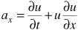
Σε αυτό το κείμενο θα περιορίζουμε συχνά την συζήτησή μας στην μόνιμη ροή. Ο όρος μόνιμη ροή όταν εφαρμόζεται σε ροή ρευστού θα σημαίνει ότι οι συνθήκες σε ένα σημείο δεν μεταβάλλονται με τον χρόνο. Για παράδειγμα, εάν η ταχύτητα του νερού σε κάποιο σημείο στο ποτάμι δεν αλλάζει για κάποια χρονική περίοδο σημαίνει ότι η ροή είναι μόνιμη σε αυτή την περίοδο. Η μόνιμη ροή σημαίνει ότι η τοπική επιτάχυνση, , είναι μηδέν. Η ταχύτητα μπορεί να διαφέρει από σημείο σε σημείο του ρευστού, ωστόσο, και επίσης η επιτάχυνση δεν θα είναι μηδενική λόγω του μεταθετικού όρου. Ένα υδατόρευμα στις απαρχές του ψηλά στο βουνό, μπορεί να αποτελείται από μια ακολουθία από λιμνούλες και νεροσυρμές ορμητικής ροής με μεγάλη κλίση - που διαδέχονται η μία την άλλη. Παρόλο που σε κάθε ένα σταθερό σημείο η ταχύτητα δεν αλλάζει με το χρόνο, το νερό επιταχύνει καθώς περνά από μια λιμνούλα σε ένα καταρράκτη και ανάποδα. Σε αντίθεση, η ροή σε ένα ευθύ δίαυλο με αμετάβλητη γεωμετρία δεν θα μεταβάλλεται από σημείο σε σημείο κατά μήκος της διαδρομής της. Μια τέτοια ροή λέγεται ομοιόμορφη, ενώ η ροή διαμέσου μιας διαδοχής λιμνών και καταρρακτών είναι ανομοιόμορφη. Μια ροή που είναι μόνιμη και ομοιόμορφη δεν έχει επιτάχυνση: η τοπική επιτάχυνση καθώς και η μεταθετική επιτάχυνση είναι μηδέν.

3.5.2 Η εξίσωση Bernoulli

Προκειμένου να κατορθώσουμε να προβλέψουμε την συμπεριφορά ενός κινούμενου ρευστού, για παράδειγμα του νερού σε ένα ποτάμι ή μέσα σε έναν αρδευόμενο αγρό, είναι απαραίτητο να αναπτύξουμε ένα μοντέλο, ή πιο ειδικά, μια μαθηματική εξίσωση. Η εξίσωση πρέπει να εκφράζει την σωστή σχέση μεταξύ των θεμελιωδών φυσικών νόμων και των παρατηρήσεών μας για την κίνηση του ρευστού. Επιθυμούμε μια σχετικά απλή εξίσωση που να λύνεται εύκολα, αλλά και κάποια αρκετά γενική ώστε να περιγράφει πραγματικές περιστάσεις ροών. Ένας στόχος της υδρολογίας είναι να προσδιορίζει ποιές απλοποιητικές παραδοχές μπορεί να γίνουν ώστε, παρ' όλες τις απλοποιήσεις, να δίνονται χρήσιμες προγνώσεις της συμπεριφοράς πραγματικών υδρολογικών συστημάτων.
Θα εξετάσουμε το πρόβλημα της ροής του νερού μέσα από ένα λάστιχο ποτίσματος σαν εναρκτήριο σημείο για την ανάπτυξη μιας εξίσωσης για την κίνηση του υγρού. Τα αποτελέσματα, όπως θα δούμε, εφαρμόζουν σε μια πολύ ευρύτερη γκάμα προβλημάτων απ' ότι απλά σε μια μάνικα νερού. Η μάνικα είναι συνδεδεμένη με την βρύση, η οποία έχει αρκετά πίεση για να δημιουργεί μια δυνατή φλέβα νερού που φτάνει, ίσως, και 10 m από το ανοιχτό άκρο. Οπωσδήποτε η πίεση στην βρύση θα επηρεάζει την ροή στην μάνικα. Πρέπει ακόμα να θεωρήσουμε άλλους παράγοντες που μπορεί να επηρεάζουν την κίνηση του νερού. Όπως και στην περίπτωση απουσίας κίνησης, δηλαδή την υδροστατική περίπτωση, προσεγγίζουμε το πρόβλημα προσπαθώντας να εκτιμήσουμε τις σωματικές και επιφανειακές δυνάμεις που δρουν επί του υγρού.
Θεωρούμε ένα αυθαίρετα μικρό τμήμα του σωλήνα μήκους ds ώστε να σχηματίσουμε την ισορροπία των δυνάμεων για την κίνηση του νερού διαμέσου αυτού του μικρού όγκου (Σχέδιο 3.5). Το νερό ρέει μέσα από αυτό το μικρό τμήμα από το σπίτι, ή από τα ανάντη, προς το τέλος του σωλήνα και έξω απ' αυτόν στο κατάντη ελεύθερο άκρο.
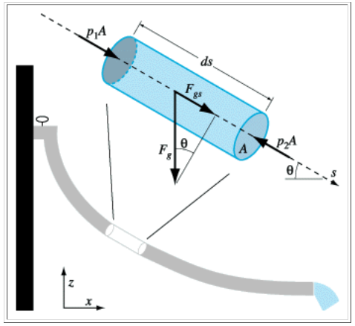
Σχέδιο 5: Ένα τμήμα ενός λάστιχου κήπου χρησιμεύει για να αναλύσουμε τις δυνάμεις πίεσης και βαρύτητας που δρουν σε έναν μικρό όγκο νερού.
Η πίεση προκαλεί μια επιφανειακή δύναμη που δρα στον μικρό όγκο. Υπάρχει τόσο πίεση στα ανάντη, p₁, όσο και μια πίεση στα κατάντη, p₂. Επομένως υπάρχει μια δύναμη προς τα κατάντη, p₁A, και μια δύναμη προς τα ανάντη, p₂A. Μια ακόμα δύναμη που δρα στον μικρό όγκο του νερού μέσα στο λάστιχο είναι το βάρος του ίδιου του νερού, δηλαδή η μάζα του πολλαπλασιασμένη με την επιτάχυνση της βαρύτητας:
(3.9)
όπου F_{g} = σωματική δύναμη [M L T⁻²] και dV = όγκος = Ads [L³].
Οι δυνάμεις από την πίεση και το βάρος του νερού είναι οι μόνες δυνάμεις που θα λάβουμε υπόψη μας στο απλό μας μοντέλο. Είναι εύκολο να φανταστούμε μια πιο περίπλοκη κατάσταση όπου και άλλες δυνάμεις θα ήταν σημαντικές. Αν, για παράδειγμα, το υγρό ήτανε βηρύλλιο, ένα σχετικά μαγνητικό υγρό, τότε θα ήταν σωστότερο να περιλάβουμε και την παρουσία μαγνητικών δυνάμεων. Μια πιο προφανής δύναμη που δεν έχουμε περιλάβει είναι η εφαπτομενική τάση που οφείλεται στην συνεκτικότητα του υγρού. Αν και αυτή είναι οπωσδήποτε μια πραγματική επιφανειακή δύναμη, θέλοντας να κρατήσουμε απλό το μοντέλο μας, επιλέγουμε να αγνοήσουμε προς το παρόν αυτή την τριβή. Πρέπει ωστόσο να κρατάμε στο μυαλό μας ότι η αγνόηση της δύναμης της τριβής δεν είναι σωστή. Αναγνωρίζουμε από την αρχή ότι το τελικό αποτέλεσμα θα μας είναι χρήσιμο μόνο σε περιπτώσεις που αυτή η παραδοχή δεν προκαλεί μεγάλο λάθος. Σε πολλές περιπτώσεις στην υδρολογία, η εξίσωση που προκύπτει από αυτή την απλή, χωρίς τριβές περίπτωση πρέπει να τροποποιηθεί.
Προκειμένου να αναπτύξουμε το ροϊκό μας μοντέλο, χρησιμοποιούμε τους νόμους της φυσικής και τις παρατηρήσεις της ροής. Σύμφωνα με τον δεύτερο νόμο του Νεύτωνα, το γινόμενο της μάζας επί την επιτάχυνση της ροής εντός του σωλήνα πρέπει να ισούται με το άθροισμα όλων των δυνάμεων που δρουν επί του νερού.
(3.10)
όπου F_{g} είναι η σωματική δύναμη της βαρύτητας και F_{p} είναι η επιφανειακή δύναμη που οφείλεται στην πίεση. F_{p} είναι η καθαρή δύναμη που προκύπτει από την πίεση στα ανάντη p₁A, και την πίεση στα κατάντη p₂A. Σημειώστε ότι η δύναμη της πίεσης στην ανάντη επιφάνεια είναι θετική (δρα στην θετική s κατεύθυνση), ενώ η πίεση στην κατάντη επιφάνεια είναι αρνητική (δρα στην αρνητική s κατεύθυνση).
(3.11)
Επί του μικρού μήκους τμήματος του λάστιχου που θεωρούμε, η πίεση στο κατάντη άκρο, p₂, διαφέρει από την πίεση στο ανάντη άκρο, p₁, κατά μια μικρή ποσότητα dp,
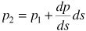
Ο όρος dp/ds είναι η κλίση της πίεσης στην s κατεύθυνση. Αν αντικαταστήσουμε στην εξίσωση (3.11),
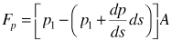
ή,
(3.12) 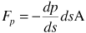
Η σωματική δύναμη F_{g}, δρα στην κατακόρυφη διεύθυνση. Μας ενδιαφέρει μόνο η συνιστώσα της δύναμης αυτής που δρα κατά μήκος του άξονα του λάστιχου, την s κατεύθυνση. Η F_{gs} μπορεί να βρεθεί από μια απλή τριγωνομετρική σχέση (δες Σχέδιο 3.5):
(3.13)
όπου θ είναι η γωνία του λάστιχου με τον ορίζοντα. Μπορούμε να απλοποιήσουμε και άλλο την εξίσωση αν παρατηρήσουμε ότι
(3.14) 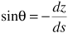
Η εξίσωση μπορεί να γραφτεί
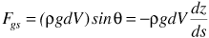
ή,
(3.15) 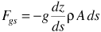
Έχουμε τώρα όλα τα στοιχεία της ισορροπίας των δυνάμεων σε χρήσιμους όρους. Η μάζα του υγρού στον όγκο ελέγχου είναι η πυκνότητα επί τον όγκο. Οι δυνάμεις έχουν όπως φαίνονται στις εξισώσεις. Συναρμόζοντας τις στην μορφή του δεύτερου νόμου του Νεύτωνα (F = ma) θα έχουμε:
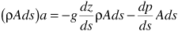
όπου a είναι η επιτάχυνση στην s-κατεύθυνση.
Εάν υποθέσουμε ότι η ροή είναι μόνιμη, τότε το είναι μηδέν και η εξίσωση γίνεται:
(3.16) 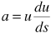
όπου u είναι η ταχύτητα στην s- κατεύθυνση. (Επειδή η u είναι τώρα συνάρτηση μόνο του s, σημειώνουμε την μεταθετική επιτάχυνση σαν συνήθη και όχι σαν μερική παράγωγο). Αυτή η παραδοχή θα σημαίνει ότι η πίεση του νερού είναι σταθερή στον χρόνο. Στο τέλος, μπορούμε να διαιρέσουμε όλους τους όρους με το ρAds,
(3.17) 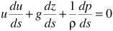
Για να ανακεφαλαιώσουμε σύντομα πως προέκυψε η εξίσωση (3.17), θυμηθείτε ότι είναι μια απλή εφαρμογή του δεύτερου νόμου της μηχανικής του Νεύτωνα. Η επιτάχυνση ενός υγρού σωματιδίου εξισώθηκε με το άθροισμα των δυνάμεων ανά μονάδα μάζας που εξασκούνται στο υγρό στοιχείο. Έχουμε υποθέσει ροή άτριβη και σταθερή στον χρόνο.
Τώρα, εάν έχουμε βγάλει μια εξίσωση για την μάνικα του κήπου, θα πρέπει να δούμε πως να χρησιμοποιήσουμε αυτό το μοντέλο για να προβλέψουμε κάποια χαρακτηριστικά ή ιδιότητες του υγρού. Για παράδειγμα, εάν γνωρίσουμε την διαφορά της πίεσης μπορούμε να υπολογίσουμε την ταχύτητα του νερού ή την παροχή? Πως συνδέεται η πίεση με την κλίση και την ταχύτητα? Για να απαντήσουμε αυτές τις ερωτήσεις πρέπει πρώτα να λύσουμε την εξίσωση (3.17). Η επίλυσή μας θα διευκολυνθεί εάν θυμηθούμε από τους κανόνες της παραγώγισης ότι
(3.18) 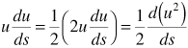
Με χρήση της εξίσωσης (3.18), η εξίσωση (3.17) γράφεται:
(3.19) 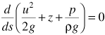
Η εξίσωση μπορεί να λυθεί με ολοκλήρωση κατά τον άξονα s. Ωστόσο, για να το κάνουμε αυτό πρέπει να κάνουμε ακόμα μία παραδοχή: ότι το υγρό είναι ομογενές και ασυμπίεστο. Με αυτή την παραδοχή, ολοκληρώνουμε προς s και γράφουμε,
(3.20) 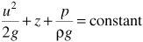
Η εξίσωση (3.20) είναι γνωστή σαν η εξίσωση Bernoulli, προς τιμή του Daniel Bernoulli (1700-1782), ενός Ελβετού γιατρού, μαθηματικού και φυσικού, ενός από τους θεμελιωτές του πεδίου της ρευστομηχανικής. Η σταθερά στο δεξί μέρος της εξίσωσης είναι το ολικό φορτίο, H.
Οι όροι στην εξίσωση του Bernoulli όπως αναπτύχθηκε πιο πάνω περιέχουν σαν μεταβλητές υψόμετρο, πίεση και ταχύτητα. Όταν γραφτεί όπως στην εξίσωση (3.20), ο κάθε όρος της έχει μονάδες μήκους, και μπορεί να θεωρηθεί σαν τμήμα του συνολικού φορτίου:
Φορτίο ταχύτητας: 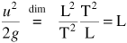
Φορτίο βαρύτητας ή υψομετρικό φορτίο:
Φορτίο πίεσης: 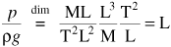
Ο συμβολισμός " " χρησιμοποιείται για να δηλώσει διαστασιακή ισότητα, για παράδειγμα το εννοεί ότι το υψόμετρο έχει διαστάσεις μήκους. Κάθε ένας από τους επιμέρους όρους μπορεί ακόμα να γίνει αντιληπτός σαν ενέργεια ανά μονάδα μάζας. Εάν πολλαπλασιάσουμε την εξίσωση του Bernoulli με το βάρος μιας μονάδας μάζας παίρνουμε την ισοδύναμη έκφραση της εξίσωσης σε μονάδες ενέργειας:
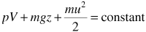
Βλέπουμε ότι το pV είναι το "ροϊκό έργο", ή το έργο που οφείλεται στην πίεση, το mgz είναι η δυναμική ενέργεια, και το mu²/2 είναι η κινητική ενέργεια. Έτσι, η εξίσωση Bernoulli είναι επίσης μια εξίσωση διατήρησης της ενέργειας.
Σε αυτό το σημείο είναι χρήσιμο να θυμηθούμε όλες τις υποθέσεις που κάναμε κατά την εξαγωγή της εξίσωσης του Bernoulli, που είναι:
- ροή χωρίς τριβές.
- ασυμπίεστο υγρό.
- ομογενές υγρό.
- μόνιμη ροή.
Επιπρόσθετα, η επίλυση είναι σωστή μόνο κατά την διεύθυνση της ολοκλήρωσης, το άξονα s, μια γραμμή πάντα παράλληλη στο πεδίο ροής, γραμμή γνωστή σαν ροϊκή γραμμή ή γραμμή ροής.

3.5.3 Εφαρμογές της εξίσωσης Bernoulli

Η χρήση της εξίσωσης του Bernoulli μπορεί να δειχτεί καλύτερα εάν θεωρήσουμε ένα απλό παράδειγμα. Μια δεξαμενή είναι γεμάτη με νερό και αδειάζει από μια μικρή οπή με στρόφιγγα κοντά στον πυθμένα της. Επιτρέποντάς την υπερχείλιση στην κορυφή της δεξαμενής και μια συνεχή παροχή νερού σε αυτήν, η στάθμη του νερού παραμένει σταθερή. Το πρόβλημα που τίθεται είναι να υπολογίσουμε την ταχύτητα του νερού στην έξοδο. Για να εφαρμόσουμε την εξίσωση Bernoulli όλες οι υποθέσεις μας πρέπει να ικανοποιούνται και πρέπει να διαλέξουμε μια κατάλληλη γραμμή ροής. Το υγρό είναι το νερό και έτσι μπορούμε βάσιμα να υποθέσουμε ότι είναι ομογενές και ασυμπίεστο. Αφού η στάθμη του νερού στην δεξαμενή μένει σταθερή τότε και η υπόθεση της μόνιμης ροής ικανοποιείται. Πρέπει να υποθέσουμε ότι η τριβή δεν παίζει ρόλο, μια υπόθεση που η ορθότητά της μπορεί να κριθεί μόνο πειραματικά. Η ροϊκή γραμμή που θα ακολουθήσουμε είναι θέμα ευκολίας. Μια πιθανή ροϊκή γραμμή από το σημείο 1 στο σημείο 2 επιλέγεται, και εφαρμόζουμε την εξίσωση Bernoulli. Ας την ξαναγράψουμε,
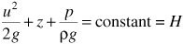
Επειδή το ολικό φορτίο είναι σταθερό, το άθροισμα των φορτίων της ταχύτητας, του υψόμετρου και της πίεσης θα είναι ίδιο σε κάθε σημείο πάνω στην γραμμή ροής. Με την χρήση δεικτών για να δείξουμε τα σημεία 1 και 2, η εξίσωση Bernoulli μπορεί να γραφτεί με χρήσιμη μορφή:
(3.21) 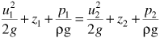

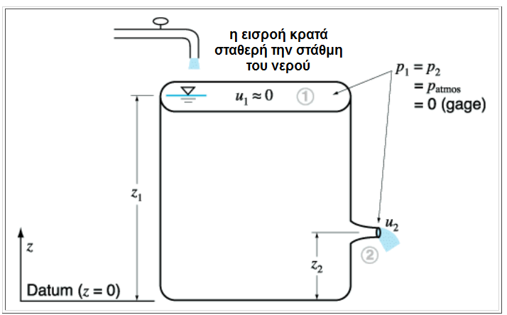
Σχέδιο 6: Δεξαμενή με σταθερή ροή νερού. Η εξίσωση του Bernoulli παρέχει μια σχέση ανάμεσα στο βάθος του νερού στην δεξαμενή και την ταχύτητα του νερού όταν εξέρχεται από την δεξαμενή στο σημείο 2.
Αν ρίχναμε προσεκτικά ένα σημάδι στην επιφάνεια του νερού της δεξαμενής ή χύναμε κάποια χρωστική ουσία, η ταχύτητα κίνησής της θα φαινόταν πολύ μικρή σε σχέση με την ταχύτητα της φλέβας του νερού στην έξοδο αφού η επιφάνεια της δεξαμενής είναι πολύ μεγαλύτερη από την διάμετρο της οπής της εξόδου. Εφόσον η u₁ είναι τόσο πολύ μικρότερη από την u₂ (u₁ << u₂), μπορούμε να την θεωρήσουμε μηδενική στην ανάλυσή μας. Η πίεση στην επιφάνεια θα είναι ίση με την τοπική ατμοσφαιρική πίεση και επίσης ατμοσφαιρική θα είναι και η πίεση στην έξοδο του νερού από την οπή, στο σημείο 2. Η μικρή διαφορά στην τιμή της ατμοσφαιρικής πίεσης στα σημεία 1 και 2 μπορεί να αγνοηθεί. Με βάση τα παραπάνω μπορούμε να γράψουμε,
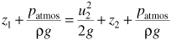
ή,
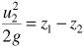
Αν θέσουμε d = z₁ - z₂ (το βάθος του νερού ανάμεσα στα σημεία 1 και 2), τότε,
(3.22)
Άρα, η ταχύτητα του νερού όταν βγαίνει από την δεξαμενή εξαρτάται από το ύψος του νερού στην δεξαμενή.
Εάν κλείναμε την δίοδο με ένα πώμα σταματώντας την ροή, θα μπορούσαμε να χρησιμοποιήσουμε αυτή την ίδια προσέγγιση για να υπολογίσουμε την πίεση στο σημείο 2. Σε αυτή την περίπτωση και οι δύο ταχύτητες u₁ ,u₂ είναι μηδέν αλλά το p₂ δεν ισούται πλέον με την ατμοσφαιρική πίεση:
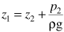
ή,
(3.23)
Αυτή η εξίσωση, για την στατική περίπτωση, είναι ταυτόσημη με την εξίσωση (3.7), την υδροστατική εξίσωση. Με αυτό τον τρόπο έχουμε δείξει ότι η υδροστατική εξίσωση είναι μια ειδική περίπτωση της εξίσωσης Bernoulli. Αυτό είναι επιβεβαιωτικό, εφόσον η υδροστατική εξίσωση είναι απλά για κίνηση στην οποία η επιτάχυνση μπορεί να αγνοηθεί.
Ας επιστρέψουμε στην γενική μορφή της εξίσωσης
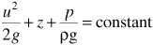
και ας εξετάσουμε την σχέση ανάμεσα στην πίεση και την ταχύτητα για το λάστιχο του κήπου. Εάν η ταχύτητα κατά μήκος ενός οριζόντιου τμήματος μιας ροϊκής γραμμής (δηλ. κάποια για την οποία το z μένει σταθερό) αυξανόταν, πρέπει να συμπεράνουμε ότι η πίεση θα έπρεπε να μειωθεί. Αυτό σημαίνει ότι πίεση και ταχύτητα είναι αντιστρόφως ανάλογα συνδεδεμένες, εφόσον δεν αλλάζει το υψόμετρο, z.
Συχνά μας ενδιαφέρει κυρίως η μέση ταχύτητα της ροής διαμέσου ενός σωλήνα παρά η ταχύτητα κατά μήκος κάποιας ιδιαίτερης γραμμής ροής. Η μέση ταχύτητα U σε κάθε διατομή είναι η παροχή Q διαιρούμενη με το εμβαδόν της διατομής, δηλαδή U = Q/A. Η μέση ταχύτητα μπορεί επίσης να θεωρείται σαν η μέση τιμή από τις ταχύτητες σε κάθε σημείο μιας διατομής. Για την χωρίς τριβές ροή που περιγράφει η εξίσωση Bernoulli, η ταχύτητα σε κάθε σημείο μιας διατομής είναι ίση με την μέση ταχύτητα, οπότε u = U. Αυτό δεν είναι σωστό για ροές όπου η τριβή παίζει σημαντικό ρόλο.
Ένας από τους θεμελιώδεις περιορισμούς στις ροές σε σωλήνες ή σε κανάλια είναι η διατήρηση της μάζας: Ο ρυθμός εισροής πλην τον ρυθμό εκροής ισούται με τον ρυθμό μεταβολής στην αποθήκευση. Στην περίπτωση της μόνιμης ροής σε ένα λάστιχο πλήρες, δεν υπάρχουν αλλαγές στην ποσότητα του νερού οπουδήποτε στο λάστιχο με το χρόνο (μεταβολές στην αποθήκευση) άρα ο ρυθμός εισροής ισούται με το ρυθμό εκροής. Επειδή θεωρούμε σταθερή την πυκνότητα, η ογκομετρικός ρυθμός εισροής πρέπει να ισούται με τον ογκομετρικό ρυθμό εκροής. Η εξίσωση της διατήρησης της μάζας (ή του όγκου στην περίπτωση αυτή) αναφέρεται συχνά και σαν η εξίσωση της συνέχειας, γραμμένη απλά ως εξής
(3.24)
Η εξίσωση της συνέχειας και η εξίσωση του Bernoulli είναι δύο από τις πιο θεμελιώδεις σχέσεις της μηχανικής των ρευστών.
Σαν παράδειγμα για τον τρόπο που η διατήρηση της μάζας μπορεί να χρησιμεύσει για να μας δώσει πληροφορίες για την ροή, θεωρείστε ένα τμήμα του λάστιχου όπου η διάμετρος αλλάζει από D₁ σε D₂, όπου D₂ = 2D₁ (Σχέδιο 3.7). Επειδή έχουμε υποθέσει μόνιμη ροή, η ίδια ποσότητα νερού που θα περνά από την στενή διατομή πρέπει να περνά και από την φαρδύτερη διατομή:
(3.25)
και έτσι,
(3.26)
όπου η επιφάνεια της διατομής του λάστιχου είναι A = πD²/4 και D είναι η διάμετρος. Αντικαθιστώντας τις τιμές αυτές για την επιφάνεια στην εξίσωση (3.26) ,
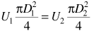
ή,
Αντικαθιστώντας την σχέση μεταξύ D₁ και D₂:
που μπορεί να γραφτεί:
(3.27) 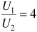
Οπότε η ταχύτητα στο στενότερο τμήμα είναι τετραπλάσια από την ταχύτητα στο φαρδύτερο.
Εάν το λάστιχο είναι σε σταθερό υψόμετρο (z₁ = z₂), η εξίσωση Bernoulli δίνεται από:
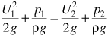
(Θυμηθείτε ότι για χωρίς τριβή ροή U = u, και επομένως η εξίσωση του Bernoulli μπορεί να γραφτεί με όρους μέσης ταχύτητας U). Επειδή η U₁ είναι μεγαλύτερη από την U₂ [εξίσωση (3.27)], βλέπουμε ότι η πίεση στο σημείο 1 πρέπει να είναι μικρότερη απ' ότι στο σημείο 2. Επομένως, έχουμε αποδείξει ότι μια αύξηση της διαμέτρου του σωλήνα θα προκαλέσει μείωση της μέσης ταχύτητας και μια αντίστοιχη αύξηση στην πίεση.
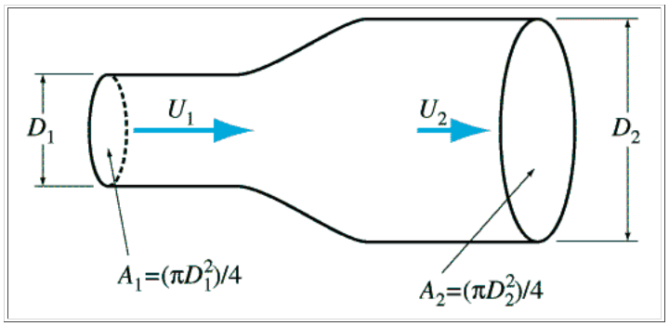
Σχέδιο 7 Μια διεύρυνση της διατομής σε ένα σωλήνα. Η παροχή είναι η ίδια στα σημεία 1 και 2 για μόνιμη ροή. Σαν αποτέλεσμα, εάν αυξάνεται η επιφάνεια της διατομής η ταχύτητα θα πρέπει να μειωθεί.

3.6 Απώλειες ενέργειας

Κατά την εξαγωγή της εξίσωσης Bernoulli υποθέσαμε ότι η τριβή του υγρού μπορούσε να αγνοηθεί. Για να κριθεί η αλήθεια αυτής της υπόθεσης μπορούν να γίνουν εργαστηριακά πειράματα για απλές περιπτώσεις ροών, όπως για παράδειγμα η ροή διαμέσου γυάλινων σωλήνων. Υπάρχουν αρκετές περιπτώσεις όπου η τριβή του υγρού αγνοείται, κυρίως εάν μας ενδιαφέρουν ροές σε μικρές αποστάσεις. Για τον λόγο αυτό η εξίσωση Bernoulli χρησιμοποιήθηκε σαν βάση για την κατασκευή πολλών συσκευών μέτρησης που χρησιμοποιούνται σε σωλήνες και υδατορεύματα. Ωστόσο, μια ακριβής περιγραφή της ροής θα πρέπει να συμπεριλάβει και την απώλεια της ενέργειας που οφείλεται στην συνεκτική φύση του υγρού. Ας ξαναδούμε το παράδειγμα του λάστιχου του κήπου. Εάν ανοίγαμε μικρές τρυπούλες στο σωλήνα ανά ένα μέτρο μήκους, και ενώ το νερό έτρεχε, θα παρατηρούσαμε να υψώνονται μικροί πίδακες (Σχέδιο 3.8). Το ύψος κάθε πίδακα είναι ένα μέτρο της εσωτερικής πίεσης στο σημείο εκείνο του σωλήνα,
(3.28)
όπου ο δείκτης i αναφέρεται στην θέση πάνω στον σωλήνα (1, 2, και 3 στο Διάγραμμα 3.8)
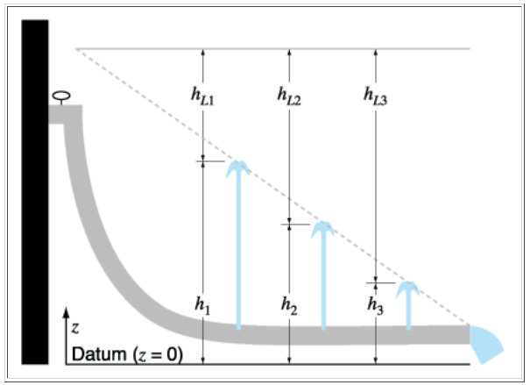
Σχέδιο 8 Το ύψος του νερού που ξεπηδά από τις τρύπες που ανοίξαμε στον σωλήνα ελαττώνεται κατά μήκος του, λόγω των απωλειών ενέργειας που οφείλονται στην τριβή (απώλεια φορτίου) καθώς το νερό ρέει προς τα κατάντη.
Για ένα οριζόντιο τμήμα του σωλήνα χωρίς τριβή, η εξίσωση Bernoulli προβλέπει ότι η πίεση και η ταχύτητα κατά μήκος του λάστιχου θα έμεναν σταθερές. Αυτό σημαίνει ότι τα ύψη h_{i} στο Σχέδιο 3.8 θα είναι όλα ίσα. Ωστόσο, αυτό δεν συμβαίνει στην πραγματικότητα. Οι παρατηρήσεις των υψών των πιδάκων σε πραγματικό λάστιχο με οπές δείχνουν ότι h₁ > h₂ > h₃; Αυτό σημαίνει ότι καθώς πλησιάζουμε προς το ανοιχτό άκρο τα ύψη αυτά μειώνονται συνεχώς. Επειδή ο σωλήνας είναι οριζόντιος στο τμήμα που μας ενδιαφέρει, και η παροχή καθώς και η διάμετρος είναι σταθερές, η πίεση θα πρέπει συνεχώς να μειώνεται κατά μήκος του σωλήνα. Αλλά, με την υπόθεση μηδενικής τριβής που κάναμε, αυτή η παρατήρηση θα αντίκειται στην εξίσωση διατήρησης της ενέργειας (Bernoulli), δηλαδή ότι
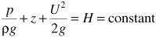
Στην πραγματικότητα παρατηρούμε μια απώλεια στο συνολικό φορτίο κατά μήκος του λάστιχου, που εάν προστεθεί στους άλλους όρους της εξίσωσης θα μας δώσει σύνολο ίσο με το αρχικό. Έτσι, η εξίσωση Bernoulli πρέπει να τροποποιηθεί για να συμπεριλάβει και την απώλεια ενέργειας λόγω τριβών:
3.29 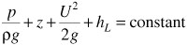
όπου το h_{L} καλείται απώλεια φορτίου. Η απώλεια φορτίου είναι απλά ένας εμπειρικός τρόπος να πραγματευτούμε την τριβή του υγρού που δαπανά την ενέργεια (μετατρέποντας την κινητική σε θερμική ενέργεια) εντός του σωλήνα. Σε ρευστό με τριβή το τοίχωμα του σωλήνα είναι ένα όριο στο οποίο το νερό πρέπει να "κολλήσει", που σημαίνει ότι η ταχύτητά του θα είναι μηδέν. Σαν αποτέλεσμα, εντός μιας ροής με τριβή θα υπάρχει πάντοτε μια κλίση στις ταχύτητες καθώς απομακρυνόμαστε από το τοίχωμα. Η δαπάνη της ενέργειας είναι αποτέλεσμα αυτής της κλίσης των ταχυτήτων μέσα στη ροή.
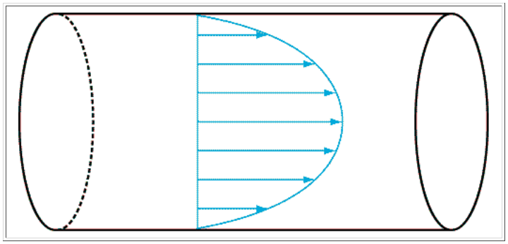
Σχέδιο 9 Το νερό "κολλάει" στα τοιχώματα του σωλήνα και η συνεκτικότητα προκαλεί απώλεια ενέργειας (ή φορτίου). Η ταχύτητα είναι μηδέν στα τοιχώματα και μέγιστη στον άξονα.

3.6.1 Συντελεστής τριβής

Η απώλεια φορτίου εξαρτάται από την συνεκτικότητα του υγρού, την ταχύτητα της ροής, την διάμετρο και το μήκος του λάστιχου. Επειδή η απώλεια φορτίου είναι επίσης συνάρτηση της τραχύτητας των τοιχωμάτων πρέπει ακόμα να προβλέψουμε ένα συντελεστή τριβής στον ορισμό της:
(3.30) 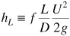
όπου f = συντελεστής τριβής [αδιάστατος], L = μήκος [L], and D = διάμετρος [L].
Ας θεωρήσουμε την ειδική περίπτωση του οριζόντιου σωλήνα σταθερής διαμέτρου (και επομένως σταθερού εμβαδού διατομής), η ταχύτητα και το υψόμετρο δεν μεταβάλλονται κατά μήκος του λάστιχου. Μπορούμε να γράψουμε την εξίσωση Bernoulli έτσι ώστε να συμπεριλάβουμε την απώλεια φορτίου, ως εξής:
(3.31) 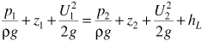
Εάν η ταχύτητα και το υψόμετρο δεν μεταβάλλονται κατά μήκος του λάστιχου τότε U₁ = U₂, z₁ = z₂, και άρα h_{L} = (p₁ − p₂)/ρg. Εάν εκφράσουμε την απώλεια φορτίου ανά μέτρο μήκους σαν:
(3.32) 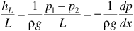
Εάν συνδυάσουμε τις εξισώσεις (3.30) and (3.32) μπορούμε να καταλήξουμε στην παρακάτω έκφραση για την ταχύτητα:
(3.33) 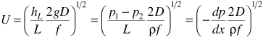
Σημειώστε ότι το dp/dx είναι αρνητικό για ροή στην θετική x-διεύθυνση . Με άλλα λόγια, υπάρχει μια πτώση πίεσης κατά την διεύθυνση της ροής. Η εξίσωση (3.33) υπονοεί ότι εάν μετρήσουμε την πτώση πίεσης ανάμεσα σε δύο σημεία που απέχουν μεταξύ τους μήκος L, χρησιμοποιώντας ας πούμε δύο μανόμετρα, και γνωρίζουμε τον συντελεστή τριβής, μπορούμε να υπολογίσουμε την ταχύτητα η την παροχή της ροής στον σωλήνα.
Το πρόβλημα του υπολογισμού ή της πρόγνωσης της ταχύτητας με την οποία το νερό ή άλλα υγρά κινούνται διαμέσου ενός δεδομένου σωλήνα, διαύλου, ή άλλου αγωγού είναι ένα πρόβλημα μεγάλης πρακτικής σημασίας για τον σχεδιασμό και την διαχείριση έργων ύδρευσης και αποχέτευσης, για υδαταγωγούς και κανάλια, και για τις βιομηχανικές σωληνώσεις. Ο υπολογισμός της ταχύτητας με χρήση της εξ. (3.33) απαιτεί γνώση του σωστού συντελεστή τριβής. Ο συντελεστής αυτός είναι μια ποσότητα που πρέπει να προσδιοριστεί πειραματικά. Εξαιτίας της σημαντικότητάς του, έχουν γίνει πάμπολλες μετρήσεις του συντελεστή τριβής f σε πολυάριθμες εγκαταστάσεις υπό ελεγχόμενες εργαστηριακές συνθήκες. Ένας αριθμός από αυτές τις μετρήσεις του συντελεστή τριβής σχεδιάζονται στο Σχέδιο 3.10 έναντι του όρου ρUD/μ. Αυτός ο αδιάστατος όρος, ο αριθμός Reynolds R, παρουσιάζεται στο επόμενο εδάφιο. Όταν σχεδιαστούν με αυτό τον τρόπο οι μετρήσεις για όλες τις διαμέτρους, για όλες τις παροχές και για διαφορετικά ρευστά, σχηματίζουν μια καλά ορισμένη σχέση για σωλήνες που είναι εσωτερικά λείοι. Αναφερόμαστε σε αυτό το διάγραμμα σαν το διάγραμμα του συντελεστή ροής.
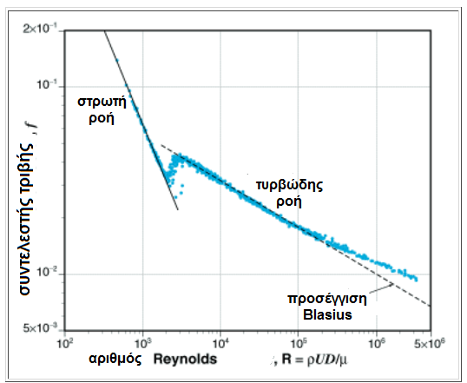
Σχέδιο 10 Διάγραμμα συντελεστή τριβής για λείους σωλήνες. Η σχέση ανάμεσα στον συντελεστή f και στον αριθμό Reynolds, R, μετριέται σε εργαστηριακά πειράματα σε μεγάλο εύρος του αριθμού Reynolds. Το σπάσιμο στις μετρήσεις σε τιμές του R μεταξύ 2000 και 4000 ορίζει την μετάβαση από στρωτή σε τυρβώδη ροή. Η προσέγγιση Blasius είναι μια γραμμική προσέγγιση στις μετρήσεις της τυρβώδους ροής με ισχύ στην περιοχή 4000 < R < 100,000

3.7 Στρωτές και τυρβώδεις ροές

Είναι φανερό, εάν παρατηρήσουμε το διάγραμμα 3.10, ότι κάτι συμβαίνει στην ροή όταν ο αριθμός Reynolds ξεπεράσει την τιμή 2000 περίπου. Αποδεικνύεται ότι οι απώλειες φορτίου λόγω της τριβής σε κάποιο υγρό εξαρτώνται από το εάν η ροή είναι στρωτή ή τυρβώδης. Για να καταλάβουμε την διαφορά ανάμεσα σε αυτούς τους τύπους ροής, ας περιγράψουμε ένα πείραμα που πρώτη φορά έγινε από τον Sir Osborne Reynolds (1843-1912). Ό Reynolds ήταν ένας Εγγλέζος πολιτικός μηχανικός φημισμένος για τις εφαρμοσμένες όσο και τις θεωρητικές σπουδές του πάνω στην μηχανική των ρευστών. Ο Reynolds χρησιμοποιούσε ένα απλό εξοπλισμό για να παρακολουθήσει το πεδίο ροής. Με αυτό τον μηχανισμό, διοχέτευε σταθερά χρωστική ουσία στον άξονα ενός διαφανούς σωλήνα διαμέσου του οποίου έρρεε υγρό. Το χρώμα χρησιμεύει ώστε να φανερώσει τη φύση της ροής καθώς το υγρό κινείται στον σωλήνα. Με χαμηλές ταχύτητες το βάμμα διατηρείται συγκεντρωμένο λίγο-πολύ στον άξονα του σωλήνα καθώς ταξιδεύει προς τα κατάντη μαζί με το νερό και με την ταχύτητα του. Λόγω της μοριακής διάχυσης θα υπάρχει κάποια ροή βαφής μακριά από τον άξονα αλλά αυτή θα είναι τόσο μικρή που με το μάτι δεν θα διαπιστώνουμε εκτροπή από την ευθεία της κίνησης στον άξονα. Ο Reynolds χαρακτήρισε αυτή την κατάσταση ροής σαν το νερό να κινείται πάνω σε ξεχωριστά 'στρώματα' που το ένα κυλάει πάνω στο άλλο. Λόγω αυτού του χαρακτηριστικού την ονόμασε laminar (στρωτή) από το laminae (λατινικό για τα στρώματα). Τώρα, προσπαθείστε να φανταστείτε τι θα συμβεί εάν η ταχύτητα της ροής αρχίσει να αυξάνεται μέσα στον σωλήνα. Σε κάποια τιμή της ταχύτητας παρατηρούμε ότι το χρώμα κινείται σε μικρά κύματα ενώ σε ακόμα μεγαλύτερες ταχύτητες, η βαφή αναμιγνύεται πλήρως με το περιβάλλον υγρό σε μια μικρή μόνο απόσταση από το σημείο έγχυσής της. Ο Reynolds χαρακτήρισε αυτή την ροή σαν ημιτονοειδή η διαταραγμένη ροή. Σήμερα αναφερόμαστε σε αυτές τις ροές που παρουσιάζουν τόσο βίαια ανάμιξη σαν τυρβώδεις ροές. Σε αυτή την περίπτωση η ανάμιξη συμβαίνει πολύ πιο γρήγορα από ότι μόνο με την μοριακή διάχυση, και στην πραγματικότητα καλούμε αυτή την ανάμιξη τυρβώδη διάχυση. Μπορούμε να σχηματίσουμε μια εικόνα της τυρβώδους ανάμιξης αν φανταστούμε μικρά 'δεμάτια' υγρού που "πηδάνε" εκτός της ροϊκής γραμμής σε άλλο μέρος του πεδίου ροής. Οι περισσότερες ροές που παρατηρούμε στην φύση, για παράδειγμα τα σύννεφα, τα ποτάμια, τα κύματα των ωκεανών είναι τυρβώδεις ροές. Με αυτή την έννοια σημειώνουμε ότι τα επίθετα "στρωτή" και "τυρβώδης" εφαρμόζουν στο καθεστώς της ροής και όχι στο υγρό. Για παράδειγμα, το νερό στο λάστιχο του ποτίσματος μπορεί είτε να είναι σε στρωτή είτε σε τυρβώδη ροή χωρίς να αλλάζουν οι ιδιότητες του υγρού όπως η πυκνότητα και η συνεκτικότητα.

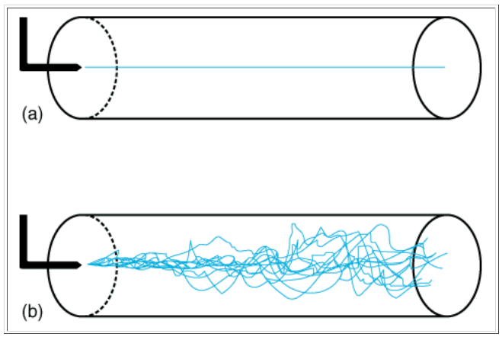
Σχέδιο 11 Το πείραμα του Reynolds. (a) στην στρωτή ροή, το χρώμα παραμένει σε μια λεπτή γραμμή. (b) το χρώμα αρχίζει να εξαπλώνεται στην τυρβώδη ροή.

Για να εξηγήσουμε τη τελευταία πρόταση γυρίζουμε στο πείραμα του Reynolds. Αντικαθιστώντας προσεκτικά τα υγρά στον μηχανισμό του και μεταβάλλοντας την διάμετρο και την ταχύτητας της ροής, ο Reynolds όρισε εμπειρικά έναν αδιάστατο αριθμό R που περιγράφει τις ιδιότητες της ροής:
(3.34) 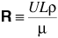
όπου U = μια χαρακτηριστική ταχύτητα [L T⁻¹]; L = ένα χαρακτηριστικό μήκος [L]; ρ = πυκνότητα του υγρού [M L⁻³]; μ = συνεκτικότητα [M L⁻¹ T⁻¹]. Ο R ονομάζεται αριθμός Reynolds.
Σύμφωνα με το Σχέδιο 3.10 εάν ο R είναι μικρός (με την U να είναι η μέση ταχύτητα και L να είναι η διάμετρος του σωλήνα), ας πούμε μικρότερος από 2000, τότε η ροή θα είναι στρωτή. Εάν ο R είναι μεγάλος, ας πούμε μεγαλύτερος από 4000, τότε η ροή θα είναι τυρβώδης. Η ροή με τιμές ανάμεσα σε αυτές, που καλούνται μεταβατικές, δεν χαρακτηρίζεται εύκολα σαν η μία ή η άλλη μορφή. Η εκλογή της ταχύτητας και του μήκους είναι θέμα σύμβασης. Για κυκλικούς αγωγούς όπως ο σωλήνας του λάστιχου, σαν χαρακτηριστική ταχύτητα λαμβάνεται η μέση ταχύτητα (η παροχή διαιρούμενη με την κυκλική επιφάνεια) και σαν χαρακτηριστικό μήκος λαμβάνεται η διάμετρος του σωλήνα. Εάν το νερό σε θερμοκρασία 15°C τρέχει με 2 m s⁻¹, διαμέσου ενός αγωγού διαμέτρου 30-mm, ο αριθμός R θα υπολογιστεί ως εξής:
U = 2 m s⁻¹ (μέση ταχύτητα);
L = 0.03 m (διάμετρος σωλήνα);
= 10³ kg m⁻³;
= 1.139∞10⁻³ Pa·s;
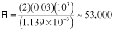;
που υποδεικνύει ότι η ροή είναι τυρβώδης. Η ροή μπορεί να μετατραπεί σε στρωτή εάν μειώσουμε το R σε τιμές μικρότερες από το 2000, έστω στην τιμή 530. Μπορούμε να το πετύχουμε αυτό εάν:
- μειώσουμε την ταχύτητα,
- μικρύνουμε την διάμετρο,
- μειώσουμε την πυκνότητα του υγρού, ή
- αυξήσουμε την συνεκτικότητα.
Προκειμένου να κατορθώσουμε το (3) ή το (4), θα πρέπει να μεταβάλλουμε την θερμοκρασία του υγρού, ή ίσως το υγρό το ίδιο. Η τελευταία εναλλακτική λύση αναδεικνύει ακόμα ένα σημαντικό εξαγόμενο των πειραμάτων του Reynolds. Δύο διαφορετικά υγρά με τον ίδιο αριθμό Reynolds έχουνε παρόμοιες ροές, δηλαδή στρωτές είτε τυρβώδεις. Επομένως μπορούμε να αναμένουμε τον ίδιο βαθμό ανάμιξης ή τύρβης εντός του λάστιχου για νερό και για την γλυκερίνη, εάν και οι δύο ροές έχουν τον ίδιο αριθμό Reynolds. Επειδή η συνεκτικότητα της γλυκερίνης είναι πολύ μεγαλύτερη από αυτή του νερού, θα είναι πολύ δύσκολο στην πράξη να πετύχουμε αυτή την ομοιότητα. Τώρα που αποκτήσαμε κάποια αίσθηση της σημασίας του αριθμού Reynolds, ας ξανακοιτάξουμε τις διαφορές στρωτής και τυρβώδους ροής έτσι όπως φανερώθηκαν στα πειράματα του Reynolds. Για την στρωτή ροή, κάθε φορά που το χρώμα άρχιζε να παρεκλίνει από τον άξονα του σωλήνα εμποδιζόταν και η κίνηση της χρωστικής περιοριζόταν κοντά στον άξονα. Η προσπάθεια αυτή παρέκλισης ή επιτάχυνσης είναι προφανώς μια αδρανειακή δύναμη ενώ η δύναμη αποκατάστασης της ροής οφείλεται στις δυνάμεις συνεκτικότητας του υγρού. Έτσι, στη στρωτή ροή, η ανάμιξη περιορίζεται καθώς οι δυνάμεις της συνεκτικότητας κυριαρχούν επί των αδρανειακών δυνάμεων. Εάν η αδρανειακή δύναμη γίνει μεγαλύτερη από τις δυνάμεις συνεκτικότητας, τότε η βαφή θα έχει την τάση να παρεκλίνει από τον άξονα, και η ροή θα γίνει τυρβώδης. Μπορούμε επομένως να πάρουμε τον λόγο των αδρανειακών προς τις δυνάμεις συνεκτικότητας σαν ένα δείκτη του πότε η ροή θα είναι στρωτή ή τυρβώδης. Αν οι δυνάμεις συνεκτικότητας>>αδρανειακές δυνάμεις, τότε η ροή είναι στρωτή και εάν αδρανειακές δυνάμεις >> δυνάμεις συνεκτικότητας τότε η ροή είναι τυρβώδης. Ξέρουμε ότι η αδρανειακή δύναμη είναι ανάλογη με μάζα επί επιτάχυνση που μπορεί να εκφραστεί σαν (ρ)(L²)(ταχύτητα²). Όμοια, η συνεκτική δύναμη είναι ανάλογη με την διατμητική τάση επί επιφάνεια που θα μπορούσε να εκφραστεί σαν (μ)(L)(ταχύτητα). Επομένως,
(3.35) 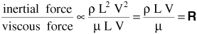
Ο αριθμός Reynolds είναι ίσος με τον λόγο των αδρανειακών δυνάμεων προς τις δυνάμεις συνεκτικότητας στο υγρό.

3.7.1 Στρωτή ροή σε σωλήνες

Ας επιστρέψουμε στο πείραμά μας με το λάστιχο του κήπου. Εάν το λάστιχο είναι αρκετά στενό, η ροή αρκετά αργή, ή η συνεκτικότητα αρκετά μεγάλη, η ροή μπορεί να είναι στρωτή. Σε αυτή την περίπτωση, η πειραματική σχέση μεταξύ αριθμού Reynolds και συντελεστή τριβής όπως φαίνεται στο Σχέδιο 3.10 είναι γραμμική και δίνεται από την σχέση:
(3.36) 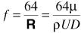
Αν αντικαταστήσουμε αυτή την έκφραση στην σχέση (3.33), παίρνουμε:
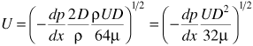
ή, αν υψώσουμε στο τετράγωνο και τις δυο πλευρές και διαιρέσουμε με την U:
(3.37) 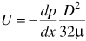
Η ταχύτητα που δίνεται από την εξίσωση (3.37) είναι η μέση ταχύτητα για στρωτή ροή διαμέσου του σωλήνα. Αυτή η ταχύτητα επί την επιφάνεια της διατομής δίνει την παροχή. Η μόνιμη στρωτή ροή διαμέσου ενός σωλήνα αναφέρεται και σαν ροή Poiseuille και η εξίσωση για την μέση ταχύτητα αναφέρεται μερικές φορές σαν ο νόμος του Poiseuille. Όπως φαίνεται και στο Σχέδιο 3.9, η πραγματική ταχύτητα σε κάθε σημείο στον σωλήνα μεταβάλλεται με την απόσταση ανάμεσα στο τοίχωμα και το κέντρο του σωλήνα. Εάν ολοκληρώσουμε αυτό το προφίλ ταχυτήτων πάνω στην διατομή, θα πάρουμε την παροχή Q. Η μέση ταχύτητα U είναι η παροχή διαιρεμένη με την επιφάνεια της διατομής A.
Για να εξάγουμε τον νόμο του Poiseuille από την εξίσωση Bernoulli υποθέσαμε ότι το υψόμετρο κατά μήκος του άξονα του σωλήνα είναι σταθερό, δηλαδή z₁ = z₂. Μπορούμε να γενικεύσουμε την εξίσωση εγκαταλείποντας αυτή την υπόθεση και να επιτρέψουμε στο λάστιχο να είναι κεκλιμένο, δηλαδή υπό γωνία όπως στο Σχέδιο 3.5. Σε αυτή την περίπτωση προστίθεται στον νόμο του Poiseuille ένας όρος που συνδέεται με την διαφορά των υψομέτρων για να πάρουμε:
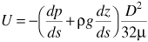
ή,
(3.38) 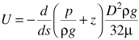
Ο όρος στην παρένθεση στην εξίσωση (3.38) χρησιμοποιείται συχνά στην υδρολογία και αναφέρεται σαν πιεζομετρικό φορτίο h.

3.7.2 Τυρβώδης ροή σε σωλήνες

Εάν η ταχύτητα της ροής, η διάμετρος του σωλήνα και η συνεκτικότητα του υγρού συνδυάζονται για να δώσουν αριθμό Reynolds πάνω από 4000, όπως συχνά συμβαίνει, η ροή θα είναι τυρβώδης και δεν ισχύει ο νόμος του Poiseuille. Αντίθετα, πρέπει να επιστρέψουμε στη εξίσωση (3.33)και να χρησιμοποιήσουμε το Σχέδιο 3.10 για να προσδιορίσουμε τον συντελεστή τριβής. Για τιμές του αριθμού Reynolds μεταξύ 4000και 100,000, ο συντελεστής τριβής για σωλήνες μπορεί να προσεγγιστεί από τη σχέση:
(3.39)
Αυτή η προσέγγιση, όπως προτάθηκε από τον Blasius, φαίνεται στο Σχέδιο 3.10.
Όταν το εσωτερικό του σωλήνα είναι τραχύ ο συντελεστής τριβής αυξάνεται. Σε αυτή την περίπτωση η αντίσταση στη ροή προέρχεται όχι μόνο από τα τοιχώματα (που ονομάζεται τριβή τοιχώματος), αλλά επίσης από τις ανωμαλίες του τοιχώματος που εισχωρούν βαθειά μέσα στη ροή όπως δείχνεται στο Σχέδιο 3.12. Αυτή η αντίσταση της τραχύτητας οφείλεται στην αντίσταση που παράγεται καθώς η ροή αναγκάζεται να στριφογυρνά πίσω από τις ανωμαλίες του πυθμένα (που ονομάζεται αντίσταση σχήματος). Παραδείγματα στοιχείων τραχύτητας που συμβάλλουν στην τριβή στον πυθμένα στα υδατορεύματα περιλαμβάνουν τους βράχους, τις κοτρώνες καθώς και άλλες μορφές πυθμένα όπως οι αμμορυτίδες και τις αμμοδίνες . Όσο πιο τραχιά είναι η επιφάνεια τόσο μεγαλύτερη είναι η αντίσταση σχήματος και τόσο μεγαλύτερος είναι ο συντελεστής τριβής. Επομένως στην τυρβώδη ροή, σε αντίθεση με την στρωτή ροή, είναι απαραίτητος ο χαρακτηρισμός της τραχύτητας των τοιχωμάτων που περιορίζουν την ροή. Θα δούμε στο επόμενο κεφάλαιο στην ροή στα υδατορεύματα, ότι ο χαρακτηρισμός της τραχύτητας του καναλιού είναι ένα σημαντικό αλλά δύσκολο μέρος στην προσπάθεια εκτίμησης της ταχύτητας της ροής σε ρεύματα και σε άλλες τυρβώδεις επιφανειακές ροές.
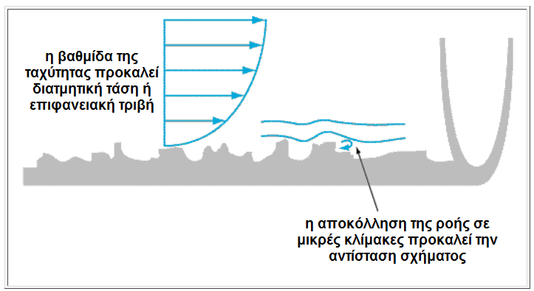
Σχέδιο 12 Ροή διαμέσου ενός σωλήνα με τραχιά τοιχώματα.

3.8 Συμπερασματικές επισημάνσεις

Το υλικό σε αυτό το κεφάλαιο σκοπό είχε να σας εισάγει στα βασικά της μηχανικής των ρευστών. Πρέπει ξανά να τονίσουμε ότι ο σκοπός μας είναι να εφαρμόσουμε αυτές τις θεμελιώδεις αρχές της ροής των ρευστών σε υδρολογικά προβλήματα. Μπορεί ακόμα να μην σας είναι σαφές πως μια περιγραφή της κατανομής της πίεσης, ή η σχέση της ροής με την οπισθέλκουσα σχήματος στο λάστιχο του κήπου σχετίζονται με το αντικείμενό μας. Οι εφαρμογές στον "πραγματικό κόσμο" συζητούνται στα επόμενα κεφάλαια και θα δούμε ότι το παράδειγμα του λάστιχου του κήπου θα μας βοηθήσει σε προβλήματα που ποικίλουν από την σχέση της ταχύτητας με την τραχύτητα της κοίτης στα ποτάμια έως την ερμηνεία της αυξομείωσης της στάθμης του νερού στις γεωτρήσεις.
Οι εφαρμογές του "πραγματικού κόσμου" πάνω στις αρχές της μηχανικής των ρευστών δεν περιορίζονται στην ροή του νερού. Οι άνεμοι που φυσούν πάνω από την επιφάνεια της γης είναι ροές αέρα που προκαλούνται από διαφορές της ατμοσφαιρικής πίεσης ή άλλες δυνάμεις. Οι ροές του αέρα κοντά στην επιφάνεια της γης χαρακτηρίζονται από υψηλούς αριθμούς Reynolds γιατί ο αέρας έχει μικρή συνεκτικότητα και οι ροές είναι πάντοτε "βαθειές". Σε αντίθεση, η λάβα έχει συνεκτικότητα πάνω από χίλιες φορές μεγαλύτερη από αυτή του νερού (η τιμή εξαρτάται πολύ από την θερμοκρασία) ενώ η πυκνότητά της είναι μόνο δύο με τρεις φορές μεγαλύτερη. Σαν αποτέλεσμα οι ροές της λάβας έχουν χαμηλό αριθμό Reynolds και είναι στρωτές ροές που μπορούν να περιγραφούν με κάποια μορφή της εξίσωσης του Poiseuille. Ένα από τα πολλά σημεία που κάνουν τη ροή του νερού ενδιαφέρουσα είναι ότι παρουσιάζεται συχνά τόσο σε στρωτές όσο και σε τυρβώδεις ροές.

3.9 Κύρια σημεία
- Ένα υγρό είναι μια ουσία που παραμορφώνεται, ή ρέει, όταν εφαρμόζεται πάνω του μια διατμητική τάση, οσοδήποτε μικρή. {Εδάφιο 3.2}
- __________________________
- Η συνεκτικότητα είναι μια ιδιότητα του υγρού που εξαρτάται από την θερμοκρασία και χαρακτηρίζει την αντίσταση του υγρού στην παραμόρφωση. Η συνεκτικότητα μ ενός υγρού δίνεται από τον λόγο της διατμητικής τάσης σε κάποιο σημείο προς την κλίση της ταχύτητας σε αυτό το σημείο (Νευτώνειος νόμος της διάτμησης): μ = τ/(du/dz). Η συνεκτικότητα του νερού στους 20°C είναι 1.0∞10⁻³ Pa·s. {Εδάφιο 3.2}
- ____________________________
- Όταν ορίζουμε τις ιδιότητες του υγρού σε ένα σημείο κάνουμε την υπόθεση του συνεχούς μέσου, ότι σε μακροσκοπικό επίπεδο το υγρό είναι συνεχές στο διηνεκές, ότι δηλαδή η ατομική δομή του νερού απλώνεται για να απαλείψει τα διαστήματα ανάμεσα στα ατομικά σωματίδια. {Εδάφιο 3.2}

- Η πυκνότητα ενός υγρού είναι η μάζα του στην μονάδα του όγκου σε κάθε σημείο του υγρού. Ομογενές λέγεται το υγρό που έχει την ίδια πυκνότητα παντού. Η πυκνότητα του νερού είναι περίπου . Το ειδικό βάρος γ ενός υγρού είναι το βάρος του στην μονάδα του όγκου, ρg [N m⁻³]. {Εδάφιο 3.2}

- Στα υγρά δρουν δύο κατηγορίες δυνάμεων: οι σωματικές δυνάμεις και οι επιφανειακές δυνάμεις. Οι σωματικές δυνάμεις όπως η βαρύτητα δρουν ομοιόμορφα σε κάθε στοιχείο του υγρού. Οι επιφανειακές δυνάμεις, όπως η πίεση και η τριβή δρουν στις επιφάνειες των υγρών στοιχείων. Στην μηχανική των ρευστών συνήθως αναφερόμαστε στις επιφανειακές δυνάμεις σαν δύναμη ανά μονάδα επιφάνειας, ή τάση. Υπάρχουν δύο ειδών τάσεις: οι κάθετες τάσεις, δηλαδή η πίεση, και οι εφαπτομενικές τάσεις που καλούνται διατμητικές τάσεις. {Εδάφιο 3.3}

- Σε υγρό σε ηρεμία, η πίεση αυξάνει με το βάθος με ρυθμό ρg, το ειδικό βάρος του υγρού. Αυτό εκφράζεται από την υδροστατική εξίσωση, dp/dz = −ρg. Η ολοκληρωτική μορφή της υδροστατικής εξίσωσης για κάποιο υγρό δείχνει ότι η πίεση αυξάνει γραμμικά με το βάθος κάτω από την ελεύθερη επιφάνεια, p = ρgd. Η πίεση που δίνεται από αυτή την εξίσωση είναι η σχετική πίεση, σχετική δηλαδή με την ατμοσφαιρική πίεση. Για να πάρουμε την απόλυτη πίεση θα πρέπει να προσθέσουμε και την ατμοσφαιρική πίεση. {Εδάφιο 3.4}

- Η επιτάχυνση σε ένα υγρό μπορεί να θεωρηθεί σαν άθροισμα δύο όρων. Η τοπική επιτάχυνση είναι η μεταβολή της ταχύτητας με τον χρόνο σε κάποιο σημείο, . Η μεταθετική επιτάχυνση συνδέεται με αλλαγές στην ταχύτητα από ένα μέρος σε κάποιο άλλο στην ροή, για παράδειγμα, για ροή στην x-διεύθυνση. Η ολική επιτάχυνση είναι το άθροισμα αυτών των όρων. Αν η ροή είναι μόνιμη η τοπική επιτάχυνση είναι μηδέν. Μια ροή καλείται ομοιόμορφη εάν η μεταθετική επιτάχυνση είναι μηδέν. {Εδάφιο 3.5.1}

- Η εξίσωση Bernoulli δηλώνει ότι για ροή χωρίς τριβές, το άθροισμα του ύψους ταχύτητας u²/(2g) [L], του υψομετρικού ύψους z [L], και του ύψους πίεσης p/(ρg) [L] κατά μήκος μια γραμμής ροής είναι σταθερό και ονομάζεται συνολικό ύψος, H [L]: [u²/(2g)] + z + [p/(ρg)] = H. Οι υποθέσεις που γίνονται κατά την ανάπτυξη της εξίσωσης Bernoulli είναι 1) άτριβη ροή 2) ασυμπίεστο υγρό 3) ομογενές υγρό και 4) μόνιμη ροή. Για άτριβη ροή, η ταχύτητα u σε κάθε ροϊκή γραμμή είναι ίση με την μέση ταχύτητα U, έτσι ώστε η U μπορεί να αντικαταστήσει την u στην εξίσωση Bernoulli για να πάρουμε μια εξίσωση με όρους μέσης ταχύτητας. {Εδάφιο 3.5.2}

- Η εξίσωση της συνέχειας (διατήρηση της μάζας) για την μόνιμη ροή διαμέσου ενός σωλήνα ή ενός καναλιού δηλώνει ότι ο ρυθμός εισροής είναι ίσος με τον ρυθμό εκροής, εφόσον δεν μπαίνει ή βγαίνει νερό από τα πλάγια. Εάν η πυκνότητα του υγρού είναι σταθερή αυτό σημαίνει ότι η παροχή θα είναι ίδια σε κάθε διατομή: Q = UA = σταθερά. Η εξίσωση της συνέχειας συνδυάζεται συχνά με την εξίσωση Bernoulli για την επίλυση προβλημάτων ροής. {Εδάφιο 3.5.3}

- Οι απώλειες ενέργειας λόγω τριβών σε ένα ρευστό έχουν σαν αποτέλεσμα απώλειες στο ολικό φορτίο στα κατάντη. Όταν η τριβή είναι σημαντική ένας όρος απώλειας πρέπει να προστεθεί στους όρους της εξίσωσης για να διατηρήσει το άθροισμα σταθερό. Για ροή διαμέσου ενός οριζόντιου σωλήνα η απώλεια φορτίου συνδέεται με την πτώση πίεσης στον σωλήνα: h_{L} = (p₁ − p₂)/(ρg). {Εδάφιο 3.6}

- Η απώλεια φορτίου για ροή διαμέσου ενός σωλήνα συνδέεται με την μέση ταχύτητα U, την διάμετρο του σωλήνα D, και το μήκος L του αγωγού μέσω της εμπειρικής εξίσωσης h_{L} = f[(LU²)/(2Dg)], όπου f είναι ο συντελεστής τριβής [αδιάστατος]. Οι τιμές του f καθορίζονται πειραματικά και παρουσιάζονται σε διαγράμματα συντελεστή τριβής, f , σαν συνάρτηση του αριθμού Reynolds R = ρUD/μ (Σχέδιο 3.10). {Εδάφιο 3.6.1}

- Ο αριθμός Reynolds R = ρUD/μ είναι ένα μέτρο της σχετικής σημασίας των συνεκτικών δυνάμεων εντός της ροής. Όταν ο αριθμός Reynolds είναι μικρότερος από 2000 για ροή σε σωλήνες, οι δυνάμεις συνεκτικότητας είναι αρκετά ισχυρές ώστε να αποσβέσουν κάθε διατάραξη στην ροή και να επιβάλλουν στρωτή ροή. Οι δυνάμεις συνεκτικότητας είναι λιγότερο αποτελεσματικές σε μεγαλύτερους αριθμούς (πάνω από 4000 για τις σωλήνες) έτσι ώστε οι διαταράξεις της ροής αναπτύσσονται και προκαλούν τυρβώδη ροή. Δύο διαφορετικά υγρά με τον ίδιο αριθμό θα έχουν παρόμοιες ροές. {Εδάφιο 3.7}

- Ο συντελεστής τριβής για στρωτή ροή δίνεται από την σχέση f = 64/R. Συνδυάζοντας αυτή την σχέση με την εξίσωση απώλειας φορτίου παίρνουμε μια εξίσωση για την μέση ταχύτητα σε στρωτή ροή σε σωλήνα (νόμος του Poiseuille) ): . {Εδάφιο 3.7.1}

- Για τυρβώδη ροή σε σωλήνα ο συντελεστής τριβής πρέπει να παρθεί από το κατάλληλο διάγραμμα ή να προσδιοριστεί πειραματικά. Ο συντελεστής τριβής για την τυρβώδη ροή αυξάνεται όσο αυξάνεται η τραχύτητα των τοιχωμάτων του σωλήνα. {Εδάφιο 3.7.2}

3.11 Συνιστώμενη βιβλιογραφία

Fox, R. W., and A. T. McDonald. 1992. Introduction to Fluid Mechanics, 4th edition. New York: John Wiley & Sons.
Middleton, G. V., and P. R. Wilcock. 1994. Mechanics in the Earth and Environmental Sciences. Cambridge: Cambridge University Press. Chapters 9 and 11, pp. 296-336, 365-394.

3.12 Περαιτέρω διερεύνηση

Η παροχή, η απώλεια φορτίου και το ολικό φορτίο για ροή σε σωλήνα αλληλοεξαρτώνται. Ο καθορισμός μόνο μιας από τις παραπάνω ποσότητες μαζί με την διάμετρο, το μήκος και την τραχύτητά του σωλήνα, επαρκούν για να περιγράψουν πλήρως τη ροή. Ένα πρόγραμμα MATLAB® (PIPE.M) μαζί με ένα MATLAB® Notebook (EXPLORE3.DOC) σας επιτρέπει να διερευνήσετε τις σχέσεις ανάμεσα στο ολικό φορτίο, την πίεση, την παροχή, την ταχύτητα, την διάμετρο και την τραχύτητα της ροής εντός του σωλήνα.

3^{ο} Κεφάλαιο απο το βιβλίο «ΣΤΟΙΧΕΙΑ ΦΥΣΙΚΗΣ ΥΔΡΟΛΟΓΙΑΣ», Hornberger et al.2014, Johns Hopkins University Press. Μετάφραση Σωτήρης Η.Καραλής
μονωτικό υλικό που μοιάζει με το φελιζόλ
ή διάγραμμα ταχυτήτων ή κατακόρυφη κατανομή της ταχύτητας
ή βαθμίδα της ταχύτητας. Στην συνέχεια χρησιμοποιούμε τους όρους βαθμίδα και κλίση αδιάκριτα.
ο απειροστικός λογισμός
gage pressure
Ένα πολύ ανάλογο ταξίδι είναι Θεσσαλονίκη - Αθήνα
λόγω της κίνησης της θέσης (μετάθεσης) του αυτοκινήτου.
το λεγόμενο "ολικό διαφορικό"
Η λέξεις ανάντη και κατάντη διευκρινίζουν τη φορά σε κάποιο σημείο επί της πορείας του νερού. Αν βρισκόμαστε π.χ. δίπλα σε ένα ποτάμι, από ανάντη έρχεται το νερό και προς τα κατάντη φεύγει.
total head. Ο όρος head μεταφράζεται στα ελληνικά σαν ύψος ή φορτίο.
για αυτό μερικές φορές αναφέρονται και ως ύψη, ύψος ταχύτητας, ύψος πίεσης κ.λπ.
streamline.
head loss
sinuous, disturbed
hydraulic head
skin friction - επιφανειακή τριβή
form drag - οπισθέλκουσα σχήματος
sand ripples and dunes

